**UNIVERSIDAD NACIONAL AUTÓNOMA DE HONDURAS**

FACULTAD DE CIENCIAS ECONÓMICAS, ADMINISTRATIVAS Y CONTABLES

POSTGRADO DE LA FACULTAD DE CIENCIAS ECONÓMICAS

DIRECCIÓN DEL SISTEMA DE ESTUDIOS DE POSTGRADO

MAESTRÍA EN GESTIÓN INFORMTÁTICA



**“TEMA”**

LA APLICACIÓN DE LAS HERRAMIENTAS DE INTELIGENCIAS DE NEGOCIOS PARA LA PLANEACIÓN EFECTIVA DE LOS RECURSOS Y ADMINISTRACIÓN EN EL INSTITUTO SAN JOSÉ DEL CARMEN TEGUCIGALPA.

**TESIS**

PARA OPTAR AL GRADO DE MÁSTER EN GESTIÓN INFORMTÁTICA

PRESENTA

MARVIN RICARDO TORO CRUZ

TEGUCIGALPA, M.D.C. DICIEMBRE DE 2019

**AUTORIDADES UNIVERSITARIAS**

DR. FRANCISCO HERRERA

RECTOR

ABOG. EMMA VIRGINIA RIVERA MEJÍA  
SECRETARIA GENERAL

DR. SANTIAGO RUIZ

DIRECTORA DEL SISTEMA DE ESTUDIOS DE POSTGRADO

MAE. OSCAR A. ZELAYA

DECANO DE LA FACULTAD DE CIENCIAS ECONÓMICAS

DR. LUIS DUARTE

COORDINADOR GENERAL DE POSTGRADO DE   
LA FACULTAD DE CIENCIAS ECONÓMICAS

**DEDICATORIA**

**AGRADECIMIENTOS**

**RESUMEN**

El exceso de información no es poder, pero el conocimiento si lo es. "No se pueden tomar decisiones adecuadas sin la información adecuada"

Palabras clave:

**ABSTRACT**

**ÍNDICE**

INTRODUCCIÓN ix

CAPÍTULO I. PLANTEAMIENTO DEL PROBLEMA 1

1.1 Antecedentes de la investigación 1

1.2 Enunciado del problema de investigación 1

1.3 Preguntas de investigación 1

1.3.1 Preguntas específicas 1

1.4 Objetivos 2

1.4.1 Objetivos específicos 2

1.5 Justificación 2

1.6 Deficiencias de la investigación 3

1.7 Viabilidad de la investigación 3

1.8 Delimitación de la investigación 3

CAPÍTULO II. MARCO TEÓRICO 4

2.1 MARCO TEÓRICO 4

2.2 MARCO REFERENCIAL 4

2.3 MARCO CONTEXTUAL 4

V.I Tema………………. 6

V.I.I Sub Tema…………………… 6

CAPÍTULO III. MÉTODOS Y TÉCNICAS DE INVESTIGACIÓN 7

3.1 Tipo de investigación 7

3.2 Alcance de la investigación 7

3.3 Diseño de la investigación 7

3.4 Hipótesis de la investigación 7

3.5 Definición de variables e indicadores 7

3.6 Población y muestra 8

3.7 Descripción del método y las técnicas de la investigación 8

3.8 Descripción de los instrumentos para la recolección de información 10

3.9 Fuentes de información 10

3.10 Prueba piloto 11

3.10 Operacionalización de las variables 12

4. Análisis de datos 13

4.1 Análisis descriptivo 13

4.1.1 Variable 1 (aquí reemplace el nombre y ponga el nombre de su variable) 13

4.2 Análisis inferencial 14

4.2.1 Prueba de normalidad de los datos 15

4.2.2 Confiabilidad del instrumento 16

4.2.3 Tipo de hipótesis 17

4.2.4 Método de prueba de hipótesis 17

4.2.5 Prueba de hipótesis 17

4.3 Análisis de los resultados a la luz de las hipótesis y objetivos 18

5. CONCLUSIONES 19

6. RECOMENDACIONES 20

7. REFERENCIAS BIBLIOGRÁFICAS 21

8. ANEXOS 22

8.1 Propuesta 22

8.2 Instrumentos 22

8.3 Otras estadísticas 22

8.4 Respaldos gráficos 22

**ÍNDICE DE GRÁFICOS**

**ÍNDICE DE TABLAS**

**ÍNDICE DE ILUSTRACIONES**

# INTRODUCCIÓN

La introducción debe llevar esta estructura:

1. Párrafo 1 Introducir al tema
2. Párrafo 2 y 3. Resumir el problema
3. Párrafos 4 y 5 detallar los componentes de cada capitulo
4. Párrafo 6 Resumir la conclusión del estudio

Su extensión se recomienda no exceda las dos páginas y no se limite a una sola página (requisito no obligatorio)

**Abajo un planteamiento de introducción como modelo o guía**

La investigación denominada “” surge de la necesidad de…… (primeros párrafos expresar la idea, lo que motiva el estudio, el problema que se analizara, indicando su estado actual, los involucrados, el estado del problema no solo en el contexto sino a nivel mundial o regional. Cualquier elemento que permita introducir a lo que será cada apartado de su investigación, puede ser escrito en este epígrafe. No se incluyen conceptos, no se incluyen gráficos, tablas, ilustraciones, entrevistas y otro elemento que diste de lo aquí redactado. No va nada en cursiva.

Una vez colocado los primeros tres párrafos (numerales 1, 2 y 3 de los elementos que debe llevar la introducción) puede colocar párrafos similares a lo abajo escrito.

En vista de ello, y para abordar el problema objeto de estudio, la investigación se divide en los siguientes capítulos: en el capítulo I, se da a conocer el planteamiento del problema, abordando los antecedentes de la investigación como medio de conocimiento de las perspectivas y hallazgos relativos al tema de investigación. A su vez, se expresa el problema que da origen al estudio, los objetivos y preguntas de investigación, así como su justificación, viabilidad y delimitación.

Seguidamente el capítulo II, se presenta el marco teórico de la Investigacion, fundamentando respecto a los contenidos tanto teóricos como referenciales hasta llegar a los contextuales, que soportan y sirven como medio de validación a los resultados derivados del desarrollo de la investigación. Dicho marco teórico fue desarrollado salvaguardando la rigurosidad de la información, la confiabilidad y utilidad de la misma. Por otra parte, el capítulo III de la investigación da a conocer la metodología empleada para el desarrollo de dicho estudio. Detallando el tipo, alcance, diseño, hipótesis, variables, población y muestra, métodos de recolección de la información y cuadro de operacionalización de las variables de la investigación, todo ello en función de levantar todos los insumos que requiere la investigación para dar solución al problema planteado.

En cuanto al capítulo IV de la investigación, da a conocer el procesamiento de los datos recabados expresados en dos grandes apartados, el primero de ellos se denomina; estadística descriptiva, donde se detallan los acumulados de frecuencia de cada apartado indagado. El segundo comprende la estadística inferencial, la cual comprende las mediciones inferenciales que permiten comprobar el supuesto de la investigación. Las explicaciones detalladas del resultado de la medición inferencial se dan a conocer en el apartado análisis de los resultados a la luz de las hipótesis y/o objetivos.

Finalmente, se resalta que entre los principales hallazgos de la investigación están; (poner resumidamente las conclusiones)

# CAPÍTULO I. PLANTEAMIENTO DEL PROBLEMA

## Antecedentes

La Universidad de Salamanca establece que para alcanzar el éxito en el proceso de la gestión de información se deben de supervisar, controlar y optimizar los elementos que la conforman, elementos como los datos que serán procesados, el recurso humano capacitado para estas actividades, las instalaciones necesarias, el equipo de computo y los recursos financieros que se requieren para la transferencia y procesamientos de los datos. (Arevalo, 2007)

La finalidad establecida para toda gestión de información es producir, adquirir, procesar, transmitir y presentar la información al menor costo posible, además de contar con un alto nivel de calidad , seguridad y disponibilidad, con estas características podrá brindar a la organización los beneficios esperados para la toma de decisiones acertadas, de esta manera se comprende que la gestión de la información es el proceso de poder adquirir los datos correctos, procesarlos adecuadamente, brindarlos a las personas correspondientes en el momento que se necesita y todo al menos costo posible. (ídem).

El ciclo de operación de la gestión de la información comienza desde la recepción de los datos hasta llegar a la presentación o eliminación de los mismos, pasando por los procesos intermedios como ser, la extracción, la combinación, depuración y distribución. El objetivo principal es garantizar la disponibilidad, integridad, confidencialidad de estos insumos. Existen otros tipos de objetivos más específicos, como ser, maximizar el valor y los beneficios de utilizar la información, minimizar el costo de adquisición, procesamiento y uso de los datos, además de determinar las responsabilidades del uso efectivo, eficiente y económico de los mismos, como último objetivo sería el de asegurar un suministro continuo de datos. (Marez, 2014)

La Inteligencia de Negocios (BI, por sus siglas en inglés) ha sido definida por Ibermática(2007), la multinacional compañía de servicios de TI, como la transformación de los datos de una compañía en conocimiento que será utilizado para obtener una ventaja competitiva, visto desde las tecnologías de la información se puede definir la Inteligencia de Negocios como un conjunto de metodologías, aplicaciones y tecnologías que permiten recolectar, limpiar y transformar datos de diferentes orígenes transaccionales en información que será directamente procesada y analizada para ser convertida en conocimiento que brindará soporte a la toma de decisiones de la organización. (Ibermatica, 2007)

Desde el punto de vista técnico, para poder implementar Inteligencia de Negocios, fue necesario integrar varias herramientas tecnologías que trabajaban por separado, estas herramientas son las bases de datos de procesamiento transaccional (OLTP) por sus siglas en inglés, las bases de datos analíticas (OLAP), la minería de datos, los sistemas de generación de reportes y las herramientas para visualización de datos. (IBM, 2006)

Santika Indonesia Hotels & Resorts es un grupo hotelero indonesio con sede en España, cuenta con más de 7200 habitaciones y utiliza inteligencia de negocios desde el 2012 para la gestión de precios y distribución de tarifas electrónicas en su sitio web rategain.com. Además de este grupo, la cadena de hoteles de lujo Sandals mejora su rentabilidad mediante la implementación de Inteligencia de Negocios en colaboración de Aptech Computer Systems. (Bi-spain, 2012)

En el año 2014 la multinacional empresa hotelera Viceroy Hotel Group implementó Inteligencia de Negocios para potenciar sus ventas, marketing y generación de reportes dinámicos mediante la herramienta HotellQ Intelligences de la tecnológica empresa Intelligence Hospitality, el objetivo de la empresa hotelera es mejorar los informes y el área analítica de sus hoteles a nivel mundial. (Bi-spain, 2014)

Por otro lado, la aerolínea árabe de bajos costos FlyDubai reveló en septiembre del 2014 que logró obtener ahorros de millones de dólares por año gracias a la implementación de las herramientas de Inteligencia de Negocios de la suite de Microsoft, para los siguientes años, la mayoría de las aerolíneas y aeropuertos ofrecerán servicios de Inteligencia de Negocios como status de vuelos, equipaje y direcciones, entre otra información, ha indicado un estudio realizado. (ídem)

Ian Robbins, Jefe Oficial de Adquisiciones en la Universidad Estatal de Florida, seleccionó la herramienta de Inteligencia de Negocios Rosslyn Analytics' RAPid Cloud Data para ser implementada en 12 Universidades del estado de Florida para obtener una mejor visibilidad de los gastos y adquisiciones de los campus educativos, ya que de manera colectiva alcanzan un nivel adquisitivo de 3 mil millones de dólares. (Mercereau, 2015)

La Universidad de Kansas implementó en el 2016 la suite de Inteligencia de Negocios de Oracle Cloud para mejorar la gestión de las iniciativas educativas estratégicas, enfocándose en la eficiencia operativa y en la reducción de los costos, las soluciones de Oracle que implementó la Universidad de Kansas son ERP Cloud, Business Intelligence Cloud y Oracle Planning y Budgeting Cloud, las cuales se integrarán con sus sistemas existen Oracle PeopleSoft Human Capital Management (HCM) y PeopleSoft Campus Solutions. (Bi-spain, 2016)

El Instituto San José del Carmen debe dar soluciones a los diferentes problemas que enfrentan las organizaciones del sector educativo, problemas como ser: Bajo rendimiento académico, deserción y abandono escolar, reducción en el número de las matrículas y cierre de los centros educativos por problemas administrativos.

Los bajos niveles de rendimiento académico estudiantil es un problema que aqueja a todos los países del mundo, un estudio realizado por la Organización para la Cooperación y el Desarrollo Económico (OCDE) en el año 2012 demostró que uno de cada cuatro jóvenes de 15 años (casi cuatro millones de alumnos de la OCDE) presenta un bajo nivel en sus resultados académicos en el área de matemáticas, ya que no han alcanzado los conocimientos y habilidades básicas, de igual manera, de los 64 países que participaron en la prueba PISA del 2012 se obtuvo como resultado que 11.5 millones de estudiantes tuvieron un rendimiento bajo en el áreas de las matemáticas, ente los países con mejor rendimiento académico están (Indonesia, Perú, Colombia , Qatar, Jordania, Brasil, Tunes , Argentina, Albania , Costa Rica, Uruguay y México. (OECD, 2012)

La situación problemática del bajo rendimiento académico en América Latina es más marcada, ya que de los países que participaron en las pruebas PISA del 2015 Ninguno alcanzo la media solicitado, alguno de los resultados fueron las siguientes posiciones de 71 participantes, Chile es el primero de la región, en el lugar 44, seguido de Uruguay (47), Costa Rica (55). (Brown, 2013)

Para Centro América y el Caribe la situación es similar, por debajo de la media Europea y Sudamericana, El Salvador participo en las pruebas TIMSS para el área de matemáticas y los alumnos de cuarto grado quedaron en la posición 33 de 37 países y los alumnos de secundaria quedaron en el puesto 45 de 48 participantes en las pruebas PISA del 2015 Costa Rica alcanzo el puesto 55 de 70 países participantes, siendo el de mejor calificación a nivel Centro Americano, pero con 73 puntos por debajo de la media de aprobación. (OECD, 2015)

Por otro lado, en el gráfico 1 se observar el promedio académico de los estudiantes de séptimo, octavo y noveno grado de Honduras en el área de matemáticas, el cual hasta el 2013 no había sido podido superar los 40 puntos en base a 100. Según un informe de rendimiento académico de la ONU sobre Honduras, el promedio de los alumnos de sexto grado es de 57% para el año 2013. (ONU, 2013)

De igual manera en el grafico 2 se observan resultados académicos por parte de la Secretaria de Educación hasta el año 2015, como se logra apreciar, los resultados del área de matemáticas son inferiores a los del área de español, no alcanzando la nota aprobatoria mínima de 60 puntos, estos resultados son obtenidos de las pruebas de rendimiento académico que se aplican al final de cada año lectivo. (ELHERALDO, 2017)

Gráfico 1. Promedio académico del área de matemáticas en el séptimo octavo y noveno grado para los años 2010-2012 y 2013.

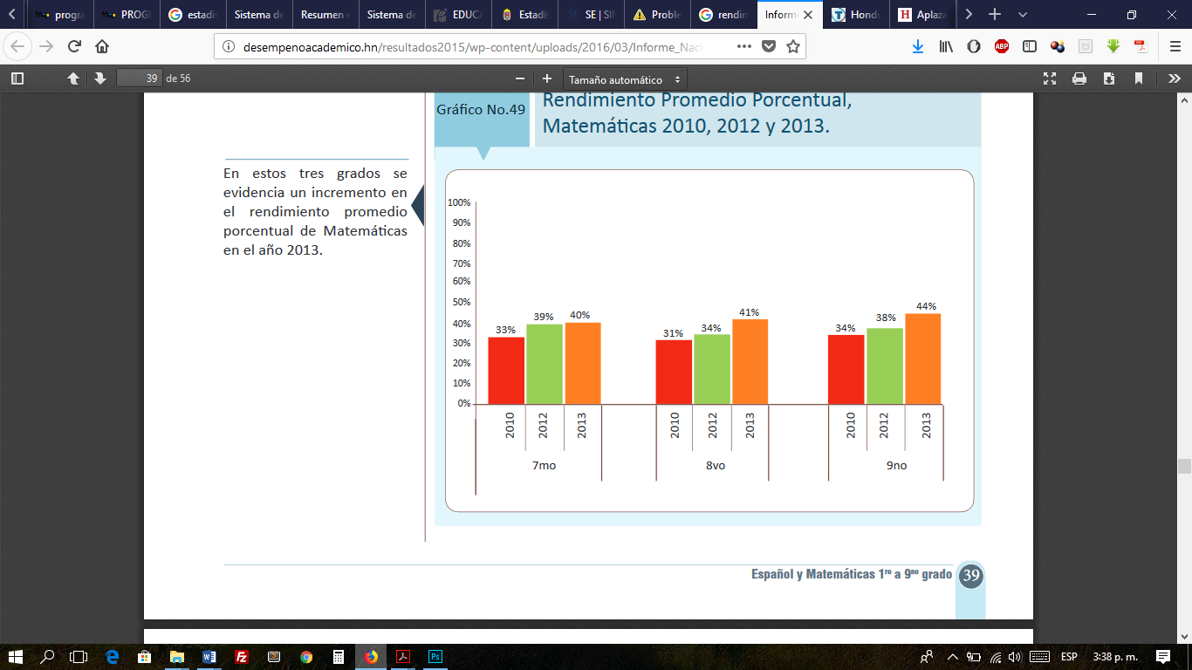  
Fuente: Obtenido de (ELHERALDO, 2017)

Gráfico 2. Promedio académico del Área de Español y Matemáticas en pruebas anuales de la Secretaria de Educación.  
Imagen que contiene captura de pantalla

Descripción generada con confianza muy alta

Fuente: Obtenido en (ELHERALDO, 2017)

Otro de los problema de los centros educativos es la deserción escolar, para el mes de agosto del año 2018 el Sistemas de Administración de Centros Educativos (SACE) de la Secretaria de Educación de Honduras registró un total de 17,462 estudiantes que ya habían abandonado los centros educativos, según el ministro de educación, algunas de los factores que provocan este problema es la migración ,el trabajo infantil , la violencia escolar y generalizada , los embarazos en adolescentes , la pobreza entre otros, en los últimos tres años se han registrado. (FALTA CITA APA)

En el año 2014 el ranking de resultados de la prueba de actitud académica (PAA) de la Universidad Nacional Autónoma de Honduras ubicó al Instituto San José del Carmen en la posición número 16 de los mejores centros educativos privados con un promedio de 960 puntos, para el siguiente año se ubicó en la posición 21 y en el año 2016 tuvo la posición número 31, mostrando de esta manera un decremento en nivel académico de los estudiantes Además de esto los centros pueden ser clausurados a causa de problemas legales y administrativos en el 2014 fueron cerrados 23 centros educativos privados de Francisco Morazán y 17 centros más estuvieron en proceso de supervisión **Fuente especificada no válida.**. Debido a las malas condiciones de infraestructura y la baja matrícula que se registró en varios centros educativos de San Pedro Sula, 13 centros educativos privados se vieron obligados a cerrar sus operaciones en el año 2017**Fuente especificada no válida.**, El instituto INTAE de San Pedro Sula decidido cerrar en el 2015 la modalidad nocturna por la baja cantidad de matrículas que se reportan desde el año 2013, a lo cual los 186 estudiantes fueron traslados a otros institutos en la modalidad de educación a distancia **Fuente especificada no válida.**.

Así mismo la pérdida de matrículas de los centros educativos privados es otro problema que se debe superar, según el Sistema de Administración de Centros Educativos (SACE), cada año muchos estudiantes de los centros educativos privados abandonan su centro educativo y se trasladan a un centro gubernamental, en el año 2015 la deserción fue de más de 4000 estudiantes y para el 2017 fueron más de 8800 los estudiantes que abandonaron los centros educativos privados (Ver tabla 1).

Tabla 1. Comparativo de la Matricula inicial y final en Centros Educativos Privados.

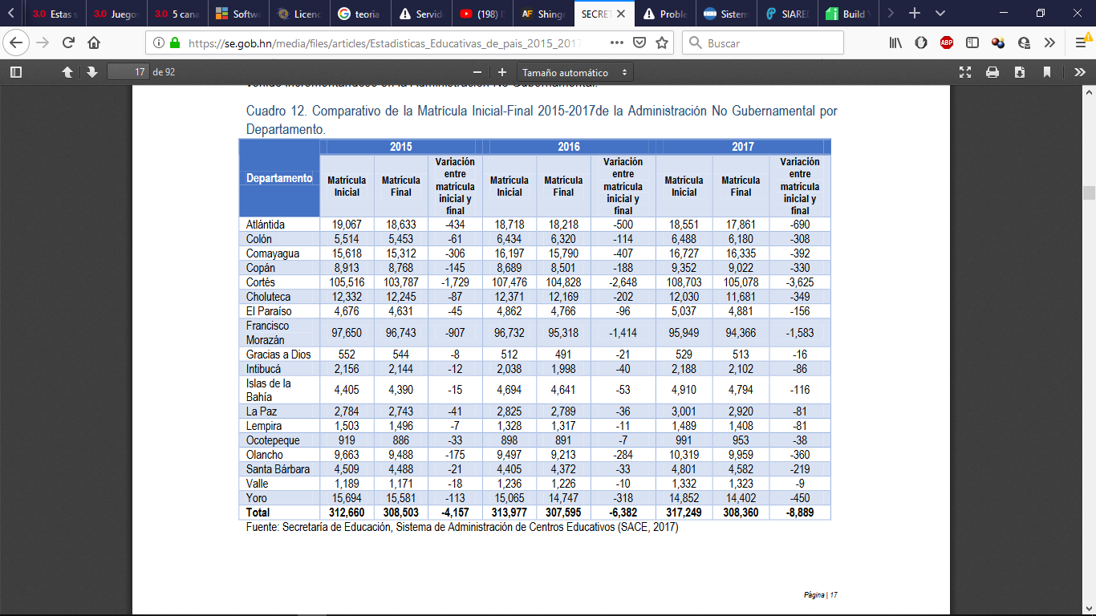  
Fuente: Obtenido en (FALTA CITA APA)

Desde el año 2014 a la actualidad, el ISJC ha percibido una reducción significativa en el número de matrículas (ver gráfico 3), lo cual ha llevado a la reducción de algunas secciones escolares de prebásica y básica en español.

Gráfico 3. Número de matrículas anuales en el ISJC 2014-2019  
Fuente: Obtenido de los libros de actas de matrículas del ISJC

Como se puede observar luego de tener un promedio de 1500 estudiantes en el año 2014 el instituto paso a tener solo 1300 en los últimos 5 años, esto sin tomar en cuenta la cantidad de estudiantes que solicitaron traslado o desertaron del instituto, financieramente no ha sido tan significativo ya que cada año el precio de la matrícula y la mensualidad ha ido en aumento.

El Instituto San José del Carmen ha evolucionado en gran manera en sus 56 años de operaciones, tanto en infraestructura, en servicios, en modalidades, en personal administrativo, académico y clientes. Comenzó solo con tres aulas de clases y tres docentes impartiendo kínder, primer y segundo grado, Hoy en día, brinda 13 grados escolares en dos modalidades diferentes (inglés y español) distribuidos en tres amplios edificios con más de 1300 estudiantes, más de 100 empleados, 15 oficinas administrativas más un polideportivo para todas las actividades deportivas extracurriculares.

Durante este crecimiento de más de 56 años, el Instituto San José del Carmen ha adquirido varios sistemas de información y desarrollado pequeñas aplicaciones locales, también ha adquirido servicios de almacenamiento en la nube para algunas aplicaciones web y sus bases de datos, para otros procesos en específicos solo utilizan hojas de Excel para llevar su continuo registro y control.

## Problema de investigación

El crecimiento acelerado de las organizaciones tanto en tamaño, operaciones, clientes y servicios genera mayores dificultades para la alta gerencia en el proceso de la toma eficiente de decisiones, un informe realizado por la Economist Intelligence Unit en el año 2007 muestra el resultado de la investigación a 154 ejecutivos de todo el mundo, de los cuales el 61% confiesa que sus decisiones tomadas no han sido las mas eficientes debido a la poca calidad de la información que poseen, y esta cifra sube a 72% en las grandes organizaciones, en una de sus conclusiones describen que la utilización de datos deficientes o insuficientes conduce a tomar malas decisiones. (EIU, 2007)

El problema en el ISJC radica en que toda la información del Instituto esta dispersa en distintas bases de datos individuales e independientes, impidiendo de esta manera realizar un completo proceso de análisis de datos de todas las áreas institucionales. Con los datos descentralizados es imposible poder visualizar todas variables que impactan de manera positiva o negativa los procesos y actividades y de la Institución.

Como ha sido descrito en los antecedentes, los centros educativos se enfrentan a una gran cantidad de problemas como ser: deserción escolar, bajas matriculas, rendimiento académico, problemas legales, financieros, de infraestructura e insostenibilidad, además de pérdidas de clases por problemas sociales y seguridad del país. Los directores de los centros educativos privados deben orientar sus estrategias de negocios, metas y objetivos a mitigar los problemas que más le afectan y perjudican.

Es de suma importancia que los directores o administradores de centros educativos cuenten con toda la información operacional, financiera y académica de la institución que dirigen, que esté accesible en el momento preciso y con la calidad requerida para poder tomar las mejores decisiones en los momentos más oportunos.

El gran crecimiento del instituto ha provocado en la gerencia una mayor carga en los controles operacionales, financieros y académicos, dificultando de esta manera la toma propicia y acertada de decisiones, debido a la falta de información relevante de cada una de las áreas del Instituto. La gerencia administrativa requiere de herramientas como informes, reportes, cuadros de mando, graficas y estadísticas que ayuden a supervisar y controlar de una mejor manera todos los recursos y procesos de la organización, para lo cual se desea implementar una solución de Inteligencia de Negocios que brinde todas estas herramientas y determinar de esta manera si el uso de las tecnologías de Inteligencia de Negocio mejoran la gestión de los recursos y la administración del Instituto San José del Carmen.

## Los objetivos de la investigación

A continuación, se describen los objetivos que se pretende alcanzar durante esta investigación los cuales se presentan como un objetivo general y cuatro objetivos específicos

1.3.1 Objetivo General:

Evaluar una herramienta de Inteligencia de negocios que facilite la planeación de recursos y la administración de Instituto San José del Carmen mediante la mejora en la gestión del conocimiento y la toma de decisiones estratégicas.

## 1.3.2 Objetivos específicos

Establecer los indicadores claves de los procesos académicos, operacionales y financieros que serán analizados por la herramienta de BI.

Evaluar las metodologías y herramientas de Inteligencia de Negocios más eficientes del mercado actual para ser implementada en el Instituto San José del Carmen.

Implementar una herramienta de BI adecuada para el ISJC que brinde soporte a la toma de decisiones para la correcta planeación y administración de los recursos.

Diseñas los diferentes informes, reportes y dashboard que entregara la solución de Inteligencia de Negocios para la gerencia, como resultados de la analítica de datos efectuada.

## 1.4 Las preguntas del estudio

¿Cuál es la mejora en los procesos de planificación efectiva y administración de los recursos del ISJC de Tegucigalpa, a partir de la implementación de una herramienta de BI?

## 1.4.1 Preguntas específicas

¿Cuáles son los indicadores claves sobre operaciones, finanzas y académicos que necesita analizar y supervisar el ISJC?

¿Qué herramientas de Inteligencia de Negocios brindan una solución eficiente para las necesidades actuales del al Instituto San José del Carmen?

¿Mediante la implementación de una plataforma de Business Intelligence se podrá mejorar la administración de los recursos del ISJC?

¿La utilización de una solución de Business Intelligence podrá mejorar la gestión del conocimiento y la toma de decisiones en la gerencia del Instituto San José del Carmen?

## 1.5 Justificación

## Esta investigación ayudará al Instituto San José del Carmen a establecer los indicadores claves que debe supervisar, indicadores de sus procesos operativos, financieros y académicos, y de esta manera poder determinar si en verdad se están alcanzando las metas y objetivos de la organización.

Esta investigación resolverá la dificultad que tiene el ISJC para poder recolectar, estructurar, centralizar y sistematizar los datos resultados de sus indicadores claves, permitiendo de esta manera la gran posibilidad de diseñar e implementar una solución de BI que ayudará en gran manera a la toma de decisiones estratégicas y una mejor planeación de los recursos.

Gracias a esta herramienta se brindará una mejora significativa a la toma de decisiones, debido a que se tendrá a la mano la información más relevante de la organización, esto será de gran ayuda a los directores y administradores, ya que podrán visualizar de manera clara, visual y sencilla los procesos, recursos e indicadores más importantes que debe controlar el ISJC para una correcta administración.

Implementando una solución de BI se logrará una mejor administración del conocimiento del Instituto, permitiendo ahora, procesar toda esta información mediante herramientas de analítica de datos, teniendo como resultados informes y reportes de primera mano con base en los datos resultados de los indicadores claves estratégicos. Esto permitirá a los directores del Instituto tener un panorama completo de sus procesos, actividades y recursos, mejorando de esta manera la administración y dirección general de la Institución.

## 1.6 Delimitación del problema de investigación

La presente investigación será realizada en las instalaciones del Instituto San José del Carmen durante el mes de diciembre del año 2019, esta investigación abarcará el área financiera, académica y operacional de la modalidad de secundaria del instituto lo cual abarca los grados de séptimo, octavo, noveno, decimo y undécimo (7,8,9,10 y 11 grado) además de incluir los departamentos de Consejería, Administración, Secretaría, Coordinación Académica y el área de Sistemas.

## 1.7 Posibles deficiencias en el proceso de investigación

El Instituto San José del Carmen no tiene completamente sistematizadas sus áreas académicas, operativas o financieras, si cuenta con un software que lleva el control de las calificaciones, alumnos y docentes, también posee un sistema para la facturación de las colegiaturas, fuera de esto, las demás operaciones y actividades realizadas por las diferentes oficinas tales como: Coordinación Académica, Orientación, Asesoría, Disciplina, Secretaria y Dirección, son almacenadas únicamente en hojas de Excel, Word o registradas físicamente en papel, todos estos datos se encuentran dispersos dentro del instituto y será necesario la centralización, limpieza y transformación de estos insumos para el éxito de la investigación.

## 1.8 Viabilidad de la investigación

Para la realización de la presente investigación se cuenta con el conocimiento y la experiencia de 8 años en el área de las tecnologías de la información, lo cual permitirá evaluar la solución requerida, además de ello se tiene el acceso a la información requerida y a los recursos necesarios por parte del instituto gracias a la autorización de la Dirección del mismo.

# CAPÍTULO II. MARCO TEÓRICO

# 

**2.1 Gestión Informática**

**2.1.1 Las tecnologías de la información y comunicación.** La utilización de las Tecnologías de la Información y Comunicación (TIC) en las empresas se han vuelto una característica sumamente indispensable para el crecimiento y el éxito de toda organización, el control de la maquinaria, los procesos , y las mejoras en la comunicación con el cliente son realizadas con mejor calidad cuando se utilizan las TIC para su realización, las TIC suelen ser vistas como el futuro de los negocios , pero se debe comprender que las TIC ya son el presente de todos los negocio exitosos, y el no implementarlas retrasará el desarrollo de cualquier compañía. (Reyes, 2016)

Se puede definir las TIC como el conjunto de mecanismos tecnológicos y electrónicos que permiten una correcta gestión de la información, Según Sánchez, Investigadora del Instituto Latinoamérica de Costa Rica, las TIC son la tecnología necesaria para poder crear, recibir, almacenar, modificar asegurar, procesar y presentar toda nuestra información utilizando a los ordenadores como herramientas principales de trabajo. (Sánchez, 2007)

El surgimiento de las TIC ha permitido la creación de nuevos servicios y productos, los cuales, hace más de una década no eran ni pensables de realizar, además del hecho que también se pueden implementar en casi cualquier área comercial existente para potenciar y mejorar sus procesos, no queda duda que la innovación tecnológica es una gran oportunidad para cualquier empresa que desee sobresalir en su robro de negocio.

Para Luna (2018) del Instituto Mexicano para la Competitividad (IMCO), las TIC son el elemento más disruptivo de la economía moderna, pues en ningún otro sector se ha vendido una empresa con apenas cinco años de existencia y cincuenta empleados, por el valor de todas las empresas que cotizan en la Bolsa de Valores de un país.

Las TIC se han convertido en un nuevo paradigma de crear y consumir datos, ya que se han generado nuevos mecanismos para la comercialización, cobros y los pagos de nuevos productos y servicios, se han generado nuevos mecanismos de comunicación e interacción con personas o clientes al otro lado del planeta vendiendo productos digitales en diferente idiomas y monedas. (Concepto.de, 2018)

De igual manera ha cambiado las áreas de finanzas corporativas, la industria del entretenimiento, la banca y hasta las relaciones amorosas utilizan las TIC para agilizar su crecimiento y su éxito. (ídem)

Las TICs presentan una gran velocidad y mayor capacidad a la hora de gestionar los datos en comparación a como se realizaban hace unas décadas, hoy en día se es posible compartir grandes bases de datos de conocimiento en texto, imágenes, videos y ser consumidos por personas de cualquier parte del mundo mediante sencillas transacciones digitales.

Se han generado nuevos tipos de empleos como ser: Freelance (Programadores Independientes), Community Manager (Director de Redes Sociales), Data-Scientist (Científicos de Datos) y muchos más que utilizan a las TIC como herramienta fundamental de trabajo, brindando servicios de gran importancia para las organizaciones de hoy en día, estas ventajas de velocidad y capacidad unidas a las de escalabilidad, instantaneidad y seguridad hacen a las TIC las herramientas más indispensables para el crecimiento de cualquier negocio actual. (Concepto.de, 2018)

Gráfico 4. Evolución de las inversiones en TIC de los países de la OCDE (en porcentajes)

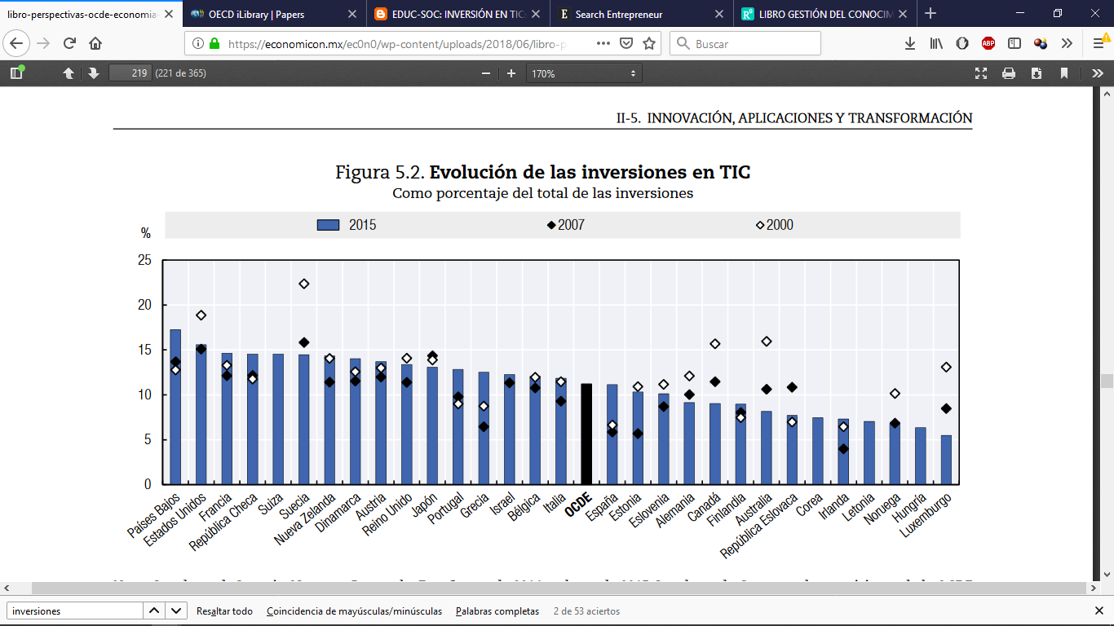

En el grafico 4 se pueden observar los porcentajes de inversión en tecnologías de la información y comunicación que realizaron los países que forman parte de la OECD (OCDE en Ingles) Organización para la Cooperación y el Desarrollo Económicos en el año 2015, en comparación al año 2007 y al año 2000. Se puede observar que la mayoría de los países con buena posición socio económica se encuentran por encima de la media de inversión de la OCDE. (OCDE, 2017)

De igual manera se puede apreciar que algunos países realizaron mayores porcentajes de inversión en los años 2007 y más aún en el año 2000(Austria, Canadá, Noruega) en las áreas de TIC. Esto nos demuestra lo importante que es para los países del primer mundo la implementación e inversión de las TIC en su desarrollo como nación, y para sus industrias. (ídem)

Según el informe del índice de Desarrollo Tecnológico en Centro América proporcionado por la Unión Internacional de las Telecomunicaciones (UTI por sus siglas en ingles) el país con mayor crecimiento en desarrollo de las TIC en el periodo de 2010-2015 fue Costa Rica, el cual subió 23 posiciones dentro del ranking de internacional de la UTI en comparación al año 2014, esto convierte a Costa Rica en el líder de la región centroamericana seguido en orden descendiente por Panamá, El Salvador, Honduras, Guatemala y Nicaragua. (estrategiaynegocios.net, 2015)

Imagen 1 Índice de desarrollo tecnológico en Centro América (UTI)

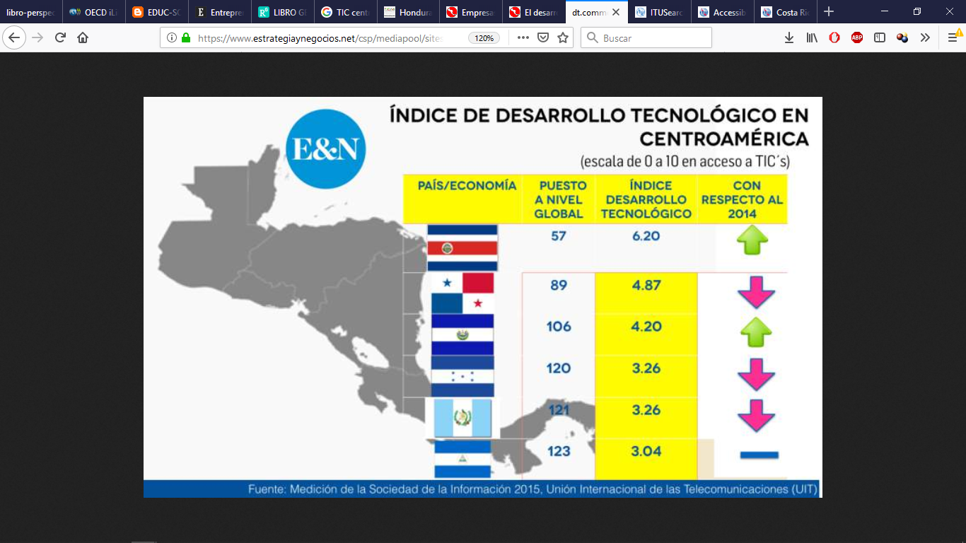  
Fuente: obtenido de estrategiaynegocios.net (2015)

Se puede observar en la imagen 1 que El Salvador y Costa Rica, fueron los únicos países que lograron aumentar en el ranking de desarrollo de las TIC en comparación al año 2014, los países de Honduras, Guatemala y Panamá descendieron de sus posiciones anteriores del año 2014, el índice Costa Rica aumento a 6.20 puntos, siendo el más alto de la región a diferencia de Guatemala con 3.04 puntos siendo el más bajo de la región, la escala del índice de desarrollo es de 0 a 10.

**2.1.2 Conceptualización en sistemas de información**. Datos, información y Conocimiento. Se debe tener claramente bien definidos estos tres conceptos para una correcta comprensión de todo lo descripto en esta investigación, por lo cual se iniciará por el más simple, el dato. Según Bueno (1998) en su boletín de estudios económicos de la universidad de Deusto denominado “El capital intangible como clave estratégica en la competencia actual” los datos son un conjunto de elementos, símbolos y signos que por sí solo no representan nada o casi nada de valor, son elementos vagos como un numero cualquiera, “1200”, o un conjunto de caracteres cualquiera, “VS-2”, pero que es de suma importancia el poder adquirirlos y almacenarlos para luego poder ser procesados y presentados, de esta manera adquieren ese valor tan importante para la institución.

Imagen 2. jerarquía de datos, información y conocimiento.

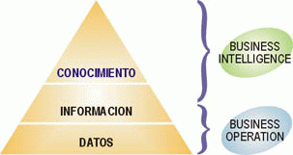

Fuente obtenido en: (sinnexux,2009)

En la imagen 2 se visualiza que la base de la información y del conocimiento son los datos, también es posible conceptualizar el dato como el resultado de una transacción, el cual por sí solo no nos indica su significado. Los datos se encuentran en la base de la pirámide por ser la plataforma sobre la cual se trabaja, es sobre esta gran aglomeración de datos sobre los que se realizan las operaciones de ordenamiento, filtrado, extracción, cálculos y presentación, estos datos serán transformados en información luego de ser almacenados y procesados. (sinnexus, 2007)

La información por su parte se puede definir como un conjunto de datos que han sido procesados y cuentan con un propósito o relevancia útil, es utilizada para fundamentar la toma de cualquier decisión corporativa o empresarial. La información fue generada mediante un proceso de relación y deducción de los datos que se tenían almacenados, la información son datos que han obtenido valor y relevancia para algún propósito en específico. (González, 2017)

La palabra información significa “dar forma a”, por lo cual, un conjunto de datos puede ser denominado información solo si es capaz de dar forma al comportamiento interno, al juicio o a la manera de pensar de una persona, es el receptor y no el emisor el que decide si los datos son realmente considerados información, mostrando de esta manera que si le están informando. (ídem)

El conocimiento se deriva de la información y se puede definir como una mezcla de información, valores y experiencias que se han adquirido con el tiempo en la realización de una actividad en específico. Este conocimiento puede radicar en las mentes de las personas y formar parte de sus habilidades y destrezas, también puede ser almacenada en bancos de datos e incluso en rutinas y procesos corporativos, este conocimiento es considerado como un activo intangible para las organizaciones, el cual es de suma importancia para el mantenimiento y crecimiento de las empresas. (sinnexus, 2007)

Los Sistemas de Información (SI) son un conjunto de componentes los cuales están interconectados (mediante dispositivos de comunicación) entre sí, para la realización de un determinado objetivo, lo cual permite la captación de los datos, para luego ser procesados y presentados fácilmente ante los solicitantes, los SI deben asegurar que la información este siempre disponible y accesible cuando se requiera, son conformados por equipo de cómputo, recurso humano, datos, software , sistemas de comunicaciones , políticas y reglas de procesos. El objetivo principal de un SI es brindar soporte a la toma de decisiones corporativas mediante resultados e informes previamente procesados. (Concepto.de, 2018)

Según la Universidad Politécnica de Cataluña en Barcelona, los SI brindan soporte a las diferentes operaciones empresariales, gestionando los datos que se recibe de los diferentes programas transaccionales. Los SI son tratados como elementos estratégicos para crear innovaciones que potencializan los procesos y las actividades de las organizaciones, de esta manera se obtiene mejores relaciones con los clientes y con los proveedores, ya que los SI también brindan beneficios para el área externa de las organizaciones. (UPC, 2019)

En la imagen 3 se puede observa los diferentes tipos de sistemas de información que se pueden implementar según el nivel de la pirámide organizacional donde se desea establecer, los SI encargados de gestionar los datos del nivel operacional se denominan sistema de procesamiento de transacciones (TPS por sus siglas en ingles), estos sistemas son los encargados de almacenar todas las transacciones operacionales de primer nivel que se general, reciben grandes cantidades de datos los cuales serán procesados y resumidos para general información de utilidad a los SI de niveles superiores. (Ferrer,Silva, 2015)

Imagen 3. Tipos de Sistemas de Información

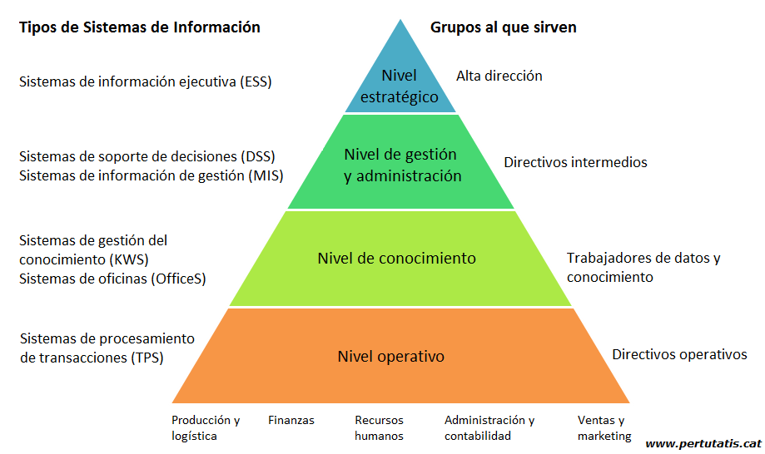

Fuente: obtenido en (sistemasdeinformacionfer, 2016)

De igual manera los sistemas de gestión del conocimiento (KMS por su sigla en inglés) son los primeros en aprovechar los datos de insumos generados por los sistemas operacionales, son utilizados por especialistas del conocimiento y su función es proporcionarle más valor y significado a la información recibida, obteniendo patrones, generando predicciones, visualizando estadísticas y generando informes de suma importancia para la organización. (Ferrer, 2015)

Además los KMS utilizados en el área de gestión y administración son sistemas de control de procesos o supervisión de personal, son denominados sistemas de información de gestión o de soporte a las decisiones, son de carácter administrativo y permiten visualizar de una mejor manera todo lo que se está realizando en la organización, con ellos se determina si las metas y los objetivos organizacionales se están cumpliendo o no, son utilizados por el personal administrativo o supervisores de producción de áreas, estos sistemas generan reportes más reducidos y específicos que los transaccionales. (Ídem)

Por otro lado, para el nivel superior, el nivel estratégico, se implementan los sistemas de información ejecutiva (ESS por sus siglas en ingles), esta diseñados para proporcionar información a la alta dirección, su objetivo es presentar el resultado que han alcanzado los indicadores principales (KPI), obtiene todo tipo de datos, los cuales pueden ser internos de las operaciones transaccionales o externos de los proveedores, cliente y medios sociales, toda esta información es condensada y presentada de la manera más precisa posible. (Ídem)

Esto significa que los sistemas ESS se encargan de brindar información de cuál es la situación actual de la empresa, lo cual permite que se puedan tomar decisiones precisas para optimizar aquellos procesos con dificultades, este tipo de sistema659 brinda la información necesaria para determinar si se está alcanzando o no, el plan estratégico de la empresa, o si se están logrando las metas y objetivos establecidos. (Ídem)

**2.1.3 Sistemas de Información y la Organización.** Según Ana Prieto (2014), la información, innovación y los sistemas de información son las bases para que exista un crecimiento en la productividad y competitividad de las organizaciones, estos sistemas se han convertido en herramientas estratégicas de la gerencia, las cuales tienen un impacto muy importante en los procesos de producción y administración. (Prieto, 2004)

Así mismo, las organizaciones deben evitar el estancamiento de las actividades de los empleados, esto generara la idea de que no se requiere ningún tipo de innovación en los procesos que se desarrollan, no habrá un mejoramiento continuo y la productividad ira decreciendo, es necesario comprender que la mejora continua es una necesidad de toda organización, por lo cual, los empleados deben aprender a utilizar nuevas herramientas tecnológicas para la realización de sus labores cotidianas, de lo contrario ni los productos ni los servicios que se brindan tendrán algún tipo de mejora o de innovación.

De igual manera, la supervivencia de las empresas en los nuevos mercados globalizados depende de la manera en que estas implementan planes estratégicos tecnológicos, para generar mayor innovación y productividad utilizando como base a la información interna y externa, además debe contar con un recurso humano plenamente capacitado para estos nuevos cambios tecnológicos, lo anterior traerá por lo tanto, mayor productividad y aumentará la competitividad de la organización en el mercado, el éxito en este nuevo tipo de mercado tecnificado es mantener un liderazgo en la innovación y en la mejora continua del recurso humano. (Ídem)

De acuerdo a Julián Solana de la Universidad Politécnica de Madrid (2014), el papel principal de los SI es brindar apoyo a la gerencia en la toma de decisiones mediante la presentación de informes, reportes y resultados que son indispensas en esta área, los más requeridos son los estados financieros como los reportes de ventas, el balance general, el estado de las inversiones , pérdidas y ganancias, además de otros tipos de estados económicos, por lo cual se le considera históricamente hablando a los sistemas de contabilidad los primero sistemas de información gerencial de las empresas. (Solana, 2014)

A partir de esto se establece que los SI son desarrollados para mejorar los procesos de las organizaciones, lo cual trae a la empresa ventajas y beneficios, se entiende por ventaja competitiva a cualquier tipo de diferenciación en los productos o servicios, lo que brinda una mayor competitividad en el mercado comercial, por otro lado, los beneficios que se obtienen pueden ser de índole económico, crecimiento geográfico, reconocimiento de marca o buena relación con clientes y proveedores, estas características son las razones por la cual los empresarios deciden implementar sistemas de información. (Ciampagna, 2017)

Los sistemas de información brindan su apoyo en las diferentes áreas funcionales de la organización, las áreas en las cuales brinda mayor efectividad se muestran en la tabla 2.

Tabla 2. Áreas funcionales de los sistemas de información

|  |  |
| --- | --- |
| **Área de la empresa** | **Función que realiza** |
| Manufactura y Producción | Aquí se gestionan los productos de materia prima y equipos. |
| Ventas y Marketing | La función es la de promover, anuncias y vender los productos |
| Finanzas y contabilidad | Aquí se gestionan todos los activos financieros de la empresa. |
| Recursos Humanos | Aquí se gestionan todos los registros de empleados. |

Fuente: Elaboración propia obtenido en (sistemasdeinformacionfer, 2016)

**2.1.4 Gestión de la información**. Durante siglos las actividades de comercialización se han realizado únicamente sobre productos tangibles, como bienes, alimentos, comida y servicios, pero actualmente existen bienes intangibles que capta gran parte del mercado, la información es un producto que se vende y se compra además de proporcionar reales beneficios y ventajas a sus adquisidores, es tal la importancia de este producto que las grandes organizaciones ha desarrollado mecanismos para una correcta administración de esta información, con lo cual obtienen los beneficios esperados, a este proceso administrativo se le ha denominado Gestión de la Información. (Arevalo, 2007)

Desde un punto de vista administrativo, la información es considerada un recurso decisivo que ayuda significativamente a alcanzar el éxito de las organizaciones, siempre y cuando esta sea gestionada de la mejor manera y por profesionales del área. Según la revista Científica de la Universidad de Cienfuegos, la gestión de la información es el conjunto de actividades que se utilizan para crear, recibir, procesar, almacenar toda la información que se producen en la organización, la cual puede ser, texto, imágenes y videos y ser procedentes de casi cualquier parte de mundo. (Alfons, 2015)

Por otra parte, el ciclo de operación de la gestión de la información comienza desde la recepción de la información hasta llegar a la presentación o eliminación de la misma, pasando por los procesos intermedios como ser, la extracción, la combinación, depuración y distribución. El objetivo principal de la Gestión de la Información es garantizar la disponibilidad, integridad, confidencialidad de la información.

Existen otros tipos de objetivos más específicos de la Gestión de la Información, como ser, maximizar el valor y los beneficios de utilizar a la información, minimizar el costo de adquisición, procesamiento y uso de la información, además de determinar las responsabilidades del uso efectivo, eficiente y económico de la misma. (Marez, 2014)

Imagen 4. Características de la Gestión de la Información. 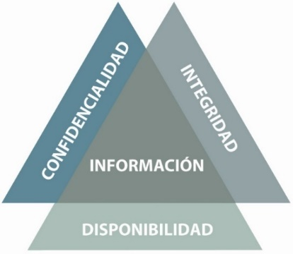  
Fuente: obtenido en (Lisot, 2018)

En la imagen 4 se observa una ilustración sobre las características más importantes que la gestión de la información debe proporcionar a los datos, disponibilidad para todos los usuarios, en todo tiempo, confidencialidad y privacidad de ellos los mismos, mediante mecanismos de seguridad, integridad y calidad de la información.

La doctora Rowley (1998), autora del ciclo de gestión de la información presentado en la imagen 5, establece que en la gestión de la información se deben incluir las políticas que fomenta la organización, el desarrollo de los servicios y sistemas integrados, el flujo de la información y las mejoras tecnológicas, todo esto para poder brindar a los usuarios finales una alta calidad en sus requerimientos de información. Por lo cual Rowley estableció un ciclo o flujo de trabajo caracterizado por siete componentes, algunos son responsabilidad de la organización y otros de los usuarios involucrados. (Pojuán, 2011)

Imagen #5 Modelo de ciclo de la Gestión de la Información según Rowley.

[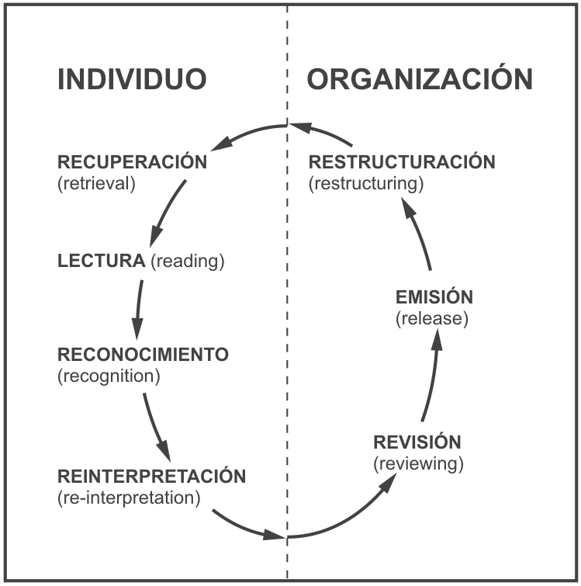](https://www.google.hn/url?sa=i&rct=j&q=&esrc=s&source=images&cd=&cad=rja&uact=8&ved=2ahUKEwjDju2I-b3gAhVquVkKHcS8DFIQjRx6BAgBEAU&url=https://www.researchgate.net/figure/Figura-1-Modelo-Ciclo-de-la-Gestion-de-Informacion-segun-Butcher-y-Rowley-1998_fig3_260708148&psig=AOvVaw2eG4LxB8_KGXi-04esj-9G&ust=1550327211162738)  
Fuente: obtenido en researchgate,2011

La primera etapa del ciclo comienza en la sección de lectura, aquí es cuando los usuarios adquieren algún tipo de dato relevante, en cualquier tipo de formato, electrónico o impreso, estos datos pueden ser adquiridos de manera internas o externas a la organización, pueden ser experiencias o hechos de la realidad, la metodología de adquisición y recopilación de estos datos relevantes puede también ser variable. (Ídem)

La segunda etapa es la del reconocimiento, es aquí donde los datos adquiridos se convierten en información mediante un proceso cognitivo del usuarios que adquirió los datos, lo cual claramente puede llegar a ser subjetivo dependiendo del contexto cognitivo que posee el usuario, luego de esto se pasa a la tercera etapa, la reinterpretación , es aquí donde la información adquirida es transformada en conocimiento, al ser procesada y transformada en resúmenes, reportes e informes adecuados para la alta gerencia, se suelen usar documentos, gráficos y metodologías de visualización más avanzadas para alcanzar una mayor facilidad del entendimiento. (Ídem)

En la etapa de la revisión o evaluación se filtra y se evalúa toda la información presentada, se realizan validaciones para asegurar la confiabilidad y la integridad de la información proporcionada, todo esto, para poder hacer de carácter público este nuevo conocimiento. Esto se realiza a través de varios canales y personas encargadas del aseguramiento de la calidad. (Ídem)

Completado esto, se procede a la etapa de la emisión o distribución, la cual conlleva el hacer este conocimiento público y accesible a toda aquella comunidad dentro o fuera de la organización para los cuales este conocimiento tiene valor y pueden actuar sobre ella. Estas publicaciones se realizan con medios impresos o electrónicos, y su transferencia es controlada y asegurada por la organización, asegurando de esta manera que los beneficios generados serán solamente para los usuarios que corresponde. (Ídem)

En las últimas etapas se generan los cambios en la organización, o en aquellas áreas donde el conocimiento haya tenido un impacto significativo, es aquí donde se toman las decisiones correspondientes como resultado de la adquisición de esta nueva información que ha sido de soporte y beneficio. (Ídem)

Para finalizar el proceso de este ciclo se realiza la etapa de recuperación de información, en la cual será almacenado y registrado la información para que pueda ser accesible en otros momentos, y con ayuda de más datos adquiridos el ciclo de la gestión de la información pueda volver a comenzar. (Ídem)

**2.2 Dirección estratégica**

**2.2.1 La Estrategia y La Estrategia Empresarial**. La palabra estrategia tiene un origen en los términos griegos STRATOS que significa ejército y AGEIN que significa guía, a lo cual se define etimológicamente como el arte de dirigir operaciones militares. (Pérez & Merino, 2008). Según la opinión de Idalberto Ciavenato en su libro sobre la administración en los nuevos tiempos, la noción de estrategia es la aplicación articulada y coherente de fuerzas en gran escala contra algún enemigo. (Ciavenato, 2002)

La Estrategia ha sido una noción que ha sido estudiada desde la antigüedad y ha evolucionado de manera dinámica y continua en los contextos prácticos y académicos, este término se originó en la dirección del arte militar, “consiste en la coordinación del trabajo cooperativo orientado para poder mantener el control de la asignación de recursos y poseer nuevos territorios en posiciones privilegiadas que faciliten doblegar al contrario y tomar dominio y propiedad de nuevos recursos”. (Rivera & Malaver, 2011)

Se puede analizar el concepto de estrategia desde el pensamiento del maestro chino Sun Tzu en un par de líneas de su libro el arte de la guerra:

Así pues, los buenos guerreros toman posición en un terreno en el que no pueden perder, y no pasan por alto las condiciones que hacen a su adversario proclive a la derrota. En consecuencia, un ejército victorioso gana primero y entabla la batalla después; un ejército derrotado lucha primero e intenta obtener la victoria después. Esta es la diferencia entre los que tienen estrategia y los que no tienen planes premeditados (Tzu, 2500 AC., p. 11)

Aprendiendo de los procesos utilizados por el General Aníbal durante la segunda guerra Púnica contra los romanos, en la cual tuvo que decidir el lugar en el cual se llevaría a cabo la batalla, él tenía cuatro opciones para ellos, En Iberia, el lugar donde se encontraba, Retirarse al norte de África, Combatir en las bahías del mediterráneo, o pelear en Italia, a lo cual él selecciono a Italia como el lugar más adecuado para combatir. (Vasconcellos, 2005)

La estrategia para Aníbal es poder decidir el lugar, el tiempo y las condiciones de la batalla, la táctica se refiere más a la manera en que se realizan las acciones durante la batalla, son las maneras de movilizar a la artillería y la caballería, por lo cual la estrategia establece el dónde y cuándo combatir y la táctica establece el cómo. (Ídem)

Para Maquiavelo el engaño es el alma de todas las guerras, es algo que se debe utilizar, porque con seguridad tu enemigo lo utilizará contra ti. El engaño, la sorpresa y el espionaje son tácticas que llevan a alcanzar la victoria, son laudables, y dignas de elogio, de igual manera se alabará y recordará al vencedor de la batalla, ya sea que haya utilizado estas estrategias o no. (Pérez, 2011)

La estrategia empresarial u organizacional es según Ciavenato (2002), “La movilización de los recursos en el ámbito global de la organización, para alcanzar objetivos a largo plazo”. Según el autor la estrategia viene a ser el comportamiento que ejecutan las organizaciones en respuesta a los cambios del ambiente externo que las rodean, estas estrategias se implementan utilizando tácticas organizacionales, las cuales se transforman en planes organizacionales, estas trasformaciones las podemos visualizar en la imagen 7.

Imagen 6. Transformación de la estrategia en tácticas y en planes operacionales

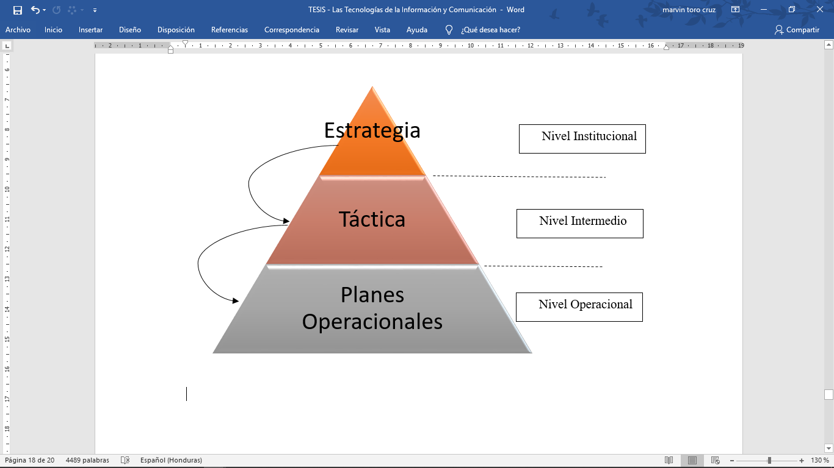  
Fuente: Obtenido de Ciavenato, 2002, pg. 323

Como se observa en la imagen 6, el nivel institucional es el encargado de la planificación estratégica de la organización, es en este nivel donde nacen las diferentes estrategias que tomará la organización para poder alcanzar los objetivos establecidos, los cuales están planeados para alcanzar la visión institucional. Esto permiten a la empresa centralizar todos sus esfuerzos y recursos en una serie de acciones simultaneas, operacionales y tácticas, mediante las cuales se realizarán las estrategias. (Ciavenato, 2002, p. 323)

Michael Porter (2011) establece que la estrategia empresarial es la creación de una posición única y valiosa lo cual involucra un conjunto de actividades (tácticas y planes operacionales), estas actividades deben ser diferentes a las que realiza la competencia, de esta manera se podrá ofrecer un producto, servicio o precio diferente, este es el objetivo central del posicionamiento estratégico. (Porter, 2011)

Así mismo, estas actividades pueden realizarse en cualquier área de la cadena de valor, ya sea en la adquisición y compra de la materia prima, en el proceso de almacenamiento, en el mismo proceso de producción, o en las ventas y servicios postventas. El objetivo es poder obtener una diferenciación de valor para el cliente, de esta manera poder competir en un mercado especifico. (Ídem)

Además de esto, existen diferentes planteamientos estratégicos, sin embargo, para desenvolverse mejor que las demas empresas del mismo rubro, solo se recomienda tomar uno de los siguientes planteamientos: Estrategia de liderazgo en costo, estrategia de diferenciación o estrategia de enfoque o alta segmentación, sin embargo, es posible ser líder en costo y estar en una segmentación, esto es ilustrado en la imagen 7. (Lorenzo, 2012)

La primera de las estrategias, el liderazgo en costo, tiene como objetivo alcanzar una gran parte del mercado, tomando como cliente meta aquellos que son más sensibles a los precios. Para ellos es necesario realizar una larga serie de procesos organizacionales para poder reducir sus costos más que cualquiera de sus competidores de mercado. (Ídem)

Imagen 7. Cuadro de las ventajas competitivas. 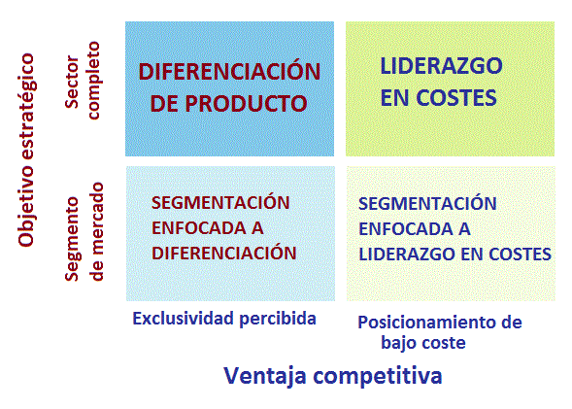  
Fuente: obtenido de (Peiro, 2017)

Esta estrategia tiene sus orígenes en los años 70 con la creación de las grandes fábricas industriales capaces de producir grandes cantidades de productos con alta calidad de fabricación, esta estrategia conlleva reducir al mínimo los costos de compras, inventarios, producción, generalmente tercerizan varios de los procesos, reducen costos en la publicidad y en el servicio al cliente directo. Todo esto con el objetivo final de poder brindar el precio más bajo del mercado. (Ídem)

El segundo planteamiento estratégico es la diferenciación ,el cual consiste en poder ofrecer o brindar un producto o servicio que no esté en el mercado, algo que la competencia no les brinde a los clientes, esto puede ser tanto en el servicio al cliente, durante la venta o después de ella, puede ser en la distribución y entrega del producto, en la marca o en la tecnología que se utiliza, los mecanismo de comunicación con la compañía, los contratos de garantía, etc. (Ídem)

De este modo cumple su objetivo de atraer al cliente mediante una característica de valor. Un ejemplo es la empresa Ikea, la cual vende muebles, ofrece a sus clientes nuevos estilos de muebles, a un bajo costo, en horarios ampliados, brinda ayuda con las entregas, y hasta ofrece una guardería de niños mientras los padres compran en la tienda. (Ídem)

La Estrategia del enfoque o de la segmentación tiene como objetivo brindar sus productos y servicios a una cierta población con características específicas, ya sea por sus gustos, su ubicación geográfica, su nivel económico o por el tipo de producto que ellos demanden. De esta manera, la estrategia consiste en poder unir todos los recursos y esfuerzos de la compañía para poder brindar ese producto y servicio al nicho de mercado seleccionado, satisfaciendo las necesidades demandadas. (Ídem)

A diferencia de los demás competidores del mercado general, los cuales compiten por costos y diferenciación, esta estrategia no suele brindar precios bajos, ni alguna marcada diferenciación, pero si es capaz de alcanzar elevados rendimientos si logra satisfacer a su estrecho mercado. (Ídem)

**2.2.2 Gestión del conocimiento**. Para comprender la gestión del conocimiento es necesario definir primero el conocimiento. El conocimiento es la acumulación de información valiosa que ha sido adquirida mediante la experiencia y aprendizaje o mediante la percepción sensorial, esta información son datos relacionados entre sí, los cuales por separado no tienen valor relevante (Pérez, 2008). “El **conocimiento** es un conjunto de representaciones abstractas que se almacenan mediante la experiencia o la adquisición de información o a través de la observación”.

Para Davenport la gestión del Conocimiento es de gran valor para las empresa y lo define como:

Un proceso lógico, organizado y sistemático para producir, transferir y aplicar en situaciones concretas, una combinación armónica de saberes, experiencias, valores, información contextual y apreciaciones expertas que proporcionan un marco para su evaluación e incorporación de nuevas experiencias e información: (Davenport, 2001, p. 4).

Además, la gestión del conocimiento brinda a las organizaciones una serie de beneficios, de los cuales se pueden mencionar los siguientes: Preservar y aprovechar el conocimiento generado en la organización, brindar y presentar el conocimiento para ayuda en la creación de nuevos productos o servicios para satisfacer o atraer él cliente, alcanzar ciclos de producción más cortos, facilita la innovación y el aprendizaje institucional, resuelve problemas complejos y gestiona los activos de capital Intelectual. (Drucker, 2018)

Por otro lado, la integración del conocimiento en las diversas actividades suele presentar ciertas barreras, las cuales deben ser superadas por los administradores del conocimiento, estas barreras se han clasificado de la siguiente manera, diversidad del conocimiento, dispersión del conocimiento, complejidad del conocimiento y propiedad del conocimiento. Es necesario conocer estas barreras para poder superarlas, y poder de esta manera administrar todo el conocimiento y las experiencias de la empresa para el beneficio de la misma. (Nagles, 2007)

La diversidad del conocimiento se refiere a la gran variedad y tipos de información y experiencias que se logra almacenar, información de los distintos programas utilizados por la empresa, de los diferentes clientes, proveedores y empleados, toda esta información se debe agrupar, ordenar y clasificar de una manera correcta, para luego poder ser encontrada, procesada y presentada a los usuarios que la necesiten. (Ídem)

La segunda barrera contra la implementación del conocimiento en las actividades de la empresa es s dispersión, la información puede generarse en lugares diferentes, en tiempos diferentes y por varios tipos de personas, toda esta información debe ser recolectada y almacenada en un mismo lugar en donde podrá ser procesado y transformado, la información por separado no genera un valor adecuado ni significativo, es en el momento de agruparse con otra información muy relacionada que su valor como dato crece, y se transforma de datos a información y de información a conocimiento. (Ídem)

Una de las barreras más difíciles de superar es la complejidad en la información, esto se refiere al hecho que la información no solo debe estar almacenada y agrupada en un mismo lugar, sino que al momento de ser presentada, publicada a los usuarios finales, estos puedan realmente adquirir ese conocimiento que se desea transmitir, la información debe ser accesible para todas las personas, debe ser claro de interpretar y fácil de comprender, debe brindar con precisión el conocimiento que se desea compartir. . (Ídem)

La última de las barreras del conocimiento es la barrera de la propiedad del conocimiento, lo cual se encarga de gestionar quienes son los usuarios que pueden tener acceso al conocimiento publicado, se encarga de establecer mecanismos para proteger y preservar la información que ha sido generada por la organización, de igual manera se establecen los mecanismos legales de protección de la información, es necesario certificar los medio por los cuales la información será transmitida, y los mecanismos de redundancia y restauración para cualquier tipo de fallas. . (Ídem)

De esta manera podemos comprender que para una exitosa implementación de la gestión del conocimiento es necesario superar las etapas que se han presentado, esto debe ser analizado y llevado a cabo por un administrador del conocimiento, una persona que conozca los procesos y actividades de la empresa, y que pueda realizar el análisis de datos adecuadamente. (Ídem)

**2.2.3 El valor del conocimiento en las organizaciones.**  Según un estudio realizado en Londres en 1993, las compañías como Kodak, Hp, Compaq o Hitachi tienen mayor valor en activos intangibles que en los activos físicos, es más valioso las ideas e información en la mente de los empleados, las patentes registradas, los bancos de información, sistemas y bases de datos que las mismas maquinarias, sistemas de ensamblajes o sus mismas instalaciones físicas. (Toffler & Toffler, 1993)

En los últimos años se ha incrementado la importancia de la gestión del conocimiento dentro de las empresas, desde el siglo 20 es posible observar ciertos cambios dentro del área industrial en relación al conocimiento, en este siglo el conocimiento estaba centralizado en las herramientas, los procesos y los productos, en cómo deben ser utilizadas, y como pueden ser mejoradas, de esta manera aumentar la productividad en las organizaciones. (Muñoz, 2008)

Luego de esta era vino la revolución de productividad en la cual personas como Frederick Taylor y Henry Ford utilizaron el conocimiento para los empleados, para aumentar sus conocimiento y habilidades del “como debe hacerlo”, o del “que debe de saber”. Hoy en dia, en la era actualidad, denominada la era de la información, el conocimiento es utilizado sobre la información misma para poder generar nueva información de valor que ayude a desarrollar nuevos servicios o nuevos productos, también para ayudar a mejorar los procesos actuales. (Ídem)

En el año 1996 la OCDE público un informe sobre la gestión del conocimiento, expresando que esta misma, siendo aplicada al recurso humano y a la tecnología, se convierte en un eje central para el desarrollo económico, pero que es, hasta en estos últimos años en los cuales se le ha reconocido su importancia, al punto de establecer y contratar en las organizaciones gestores de conocimiento que administren toda la información que se genera, gracias a esto, las economías de la OCDE se muestran más fuertes dependiendo de la capacidad para producir y administrar el conocimiento. (OCDE, 1996)

La imagen 8 muestra los dos tipos de conocimiento que estableció Michael Polanyi en sus estudios sobre la inteligencia colectiva, y de lo cual estableció un modelo de iceberg, en el cual represento el conocimiento explícito en la parte superior del iceberg, por ser el tipo de conocimiento que si está al alcance de todos, ya que si es posible documentarlo claramente. (Pita, 2014)

Imagen 8. Tipos de conocimiento por Michael Polanyi.

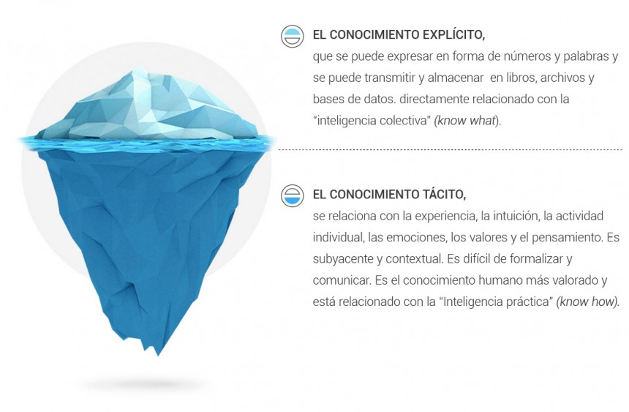  
Fuente: obtenido en: Ideas Meet Capital, 2014

Por otra parte, el conocimiento tácito fue representado por la parte baja y profunda del modelo del iceberg, debido a la complejidad para ser detectado, documentado o transmitido a otros. Este conocimiento es más abstracto que el explicito, y la manera de obtenerlo es mediante la continua realización de actividades y experiencias vividas, está arraigado al individuo, y suele reconocerse solo en la práctica bajo ciertas circunstancias y contextos específicos, en los cuales sale a relucir este tipo de conocimiento. (Ídem)

Polanyi fue el primero en diferenciar estos dos tipos de conocimientos, estableciendo que el conocimiento tácito juega un papel de gran importancia en las organizaciones, ya que las personas van adquiriendo cierta experiencia y conocimiento mediante la repetición de sus labores, lo cual les permite realizar estas labores de una manera más rápida, segura y con mayor calidad, debido a que adquiere cierta especialización en sus actividades. (Muñoz, 2008)

Además, conocen los posibles percances, a los cuales ya está preparados y sabe cómo resolverlos, conoce las mejores maneras para realizarlo, y conoce la capacidad de productividad que tiene, aprenden a gestionar mejor los recursos que les brinda la organización, por todo esto y mucho más, se establece que el conocimiento tácito es un activo muy valioso para las instituciones. (Ídem)

Tabla 3 - Diferencias entre conocimiento tácito y explícito

|  |  |
| --- | --- |
| **Conocimiento tácito (Subjetivo)** | **Conocimiento explícito (Objetivo)** |
| Conocimiento de la experiencia (Cuerpo) | Conocimiento racional (Mente) |
| Conocimiento simultáneo (Aquí y ahora) | Conocimiento secuencial (Allá y entonces) |
| Conocimiento análogo (Práctica) | Conocimiento digital (Teoría) |

Fuente: obtenido en (Muñoz, 2008, p. 4)

En la Tabla 3 se observa que el conocimiento explicito es establecido con carácter objetivo, mientras que el tácito es visto como subjetivo, esto debido a sus particulares características, como el hecho, que la experiencia puede estar ligada a las acciones del cuerpo, y no solo al ámbito mental, también porque es un conocimiento análogo y simultaneo el cual se realiza de manera práctica y en un momento dado. (Muñoz, 2008, p. 5)

Por su parte el conocimiento explícito es establecido como teórico, el cual está ligado directamente con la mente, y no depende de un espacio o tiempo específico para su aprendizaje, ya que es considerado conocimiento digital. (Ídem)

De esta forma se definen cuatro formas de conversión del conocimiento, que a su vez generan cuatro nuevas formas de conocimiento presentadas en la Tabla 4, y que surgen de un proceso dinámico, que es una de las bondades del modelo de creación de conocimiento propuesto por Nonaka y Takeuchi. (Ídem)

Tabla 4 - clases y contenido del conocimiento creado

|  |  |  |
| --- | --- | --- |
|  | **A conocimiento tácito** | **A conocimiento explícito** |
| **De conocimiento tácito** | 1. Socialización Conocimiento armonizado | 2. Exteriorización Conocimiento conceptual |
| **De conocimiento explícito** | 4. Interiorización Conocimiento operacional | 3. Combinación Conocimiento sistémico |

Fuente: obtenido en (Muñoz, 2008, p. 5)

La socialización produce el conocimiento armonizado que puede ser expresado en modelos mentales y habilidades técnicas compartidas; el conocimiento generado por la exteriorización es de tipo conceptual que permite la generación de nuevas ideas (conocimientos) a partir por ejemplo de metáforas o analogías. (Ídem)

La combinación genera conocimiento de tipo sistémico que permite la creación de prototipos o nuevas tecnologías de componentes; finalmente, la interiorización genera conocimiento del tipo operacional sobre la administración de proyectos o procesos y/o la implementación de políticas. (Ídem)

# CAPÍTULO III. ENFOQUE Y TIPO DE INVESTIGACIÓN

## 3.1 Enfoque de la investigación

El enfoque de la presente investigación es de tipo correlacional, ya que se pretende conocer la relación o grado de asociación que existe entre las variables de estudio, se busca determinar la tasa de mejora en la eficiencia de la toma de decisiones de los procesos operativos, financieros y académicos del ISJC mediante el uso de una herramienta de Inteligencia de Negocios. (Sampieri, et al., 2014)

## 3.2 Tipo de investigación

La presente investigación es del tipo cuantitativa debido a que tiene como propósito evaluar y determinar la relación que existe en el uso de una herramienta de Inteligencia de Negocios y la mejora en la toma de decisiones gerenciales para una eficiente planeación de los recursos y administración del Instituto San José del Carmen. (Ibidem, 126)

# CAPÍTULO IV. HIPOTESIS Y VARIABLES

## 4.1 Hipótesis de la investigación

La implementación de una solución de Inteligencia de Negocios enfocado en las áreas estudiantiles, docencia, académicas y financieras incrementara significativamente la mejora en la toma de decisiones gerenciales del ISJC de Tegucigalpa.

## 4.2 Variables e indicadores de la investigación

Para la comprobación de la hipótesis establecida se han determinado las siguientes variables.

**4.2.1 Variables Independientes:**

* El uso de una herramienta de BI en los procesos de la planeación y administración del ISJC de Tegucigalpa.

**4.2.2 Variable Dependiente**

* Toma de decisiones gerenciales para la planeación y administración de los recursos del ISJC de Tegucigalpa.

**4.3 Indicadores de las Variables**

Para lograr la medición de las variables de la investigación se han seleccionado los siguientes indicadores a ser evaluados:

Tabla 5. Indicadores a investigar

|  |  |
| --- | --- |
| **Indicadores** | **Procesos a investigar** |
| Procesos Estudiantiles | * Proceso Disciplinario Estudiantil * Proceso de Asistencia Estudiantil * Proceso de Calificaciones Estudiantil * Proceso de Satisfacción Estudiantil * Proceso de Control de Llegadas Tardías |
| Procesos del Docente | * Proceso de Cumplimiento académicos de Docentes * Proceso de Asistencia de Docentes * Proceso de Calificaciones del Docente * Proceso de Satisfacción del Docente |
| Procesos Académicos | * Proceso de Control de Clases Perdidas * Proceso de Actividades Escolares * Procesos de Admisiones y Matriculas * Proceso de Control de redes sociales * Proceso de Uso de Plataforma Educativa |
| Procesos Financieros | * Proceso de Control de Ingresos y Egresos * Proceso de Análisis Financiero por Grado y Sección * Proceso de Control de Mora Estudiantil y Cobranza |
| Toma de Decisiones | * Grado de Satisfacción por parte de los involucrados en el uso de la herramienta de BI. * Aumento en la cantidad de informes, reportes y gráficos. * Aumento en la calidad de los informes, reportes y gráficos * Aumento en la frecuencia de tomas de decisiones por el uso de la herramienta de BI. * Reducción del tiempo de espera para la obtención de los informes, reportes y gráficos. * Aumento en la cobertura de las áreas presentadas en los informes, reportes y gráficos. * Aumento en la percepción del cumplimiento de metas. |

# 4.4 Operacionalización de las variables

Tabla 6. Operacionalización de las variables

|  |  |  |  |  |  |
| --- | --- | --- | --- | --- | --- |
| HIPÓTESIS | VARIABLE | DEFINICIÓN TEÓRICA | INDICADOR | REF. MÍNIMO | PREGUNTAS |
| La implementación de una solución de Inteligencia de Negocios enfocado en las áreas estudiantiles, docencia, académicas y financieras incrementara significativamente la mejora en la toma de decisiones gerenciales del ISJC de Tegucigalpa | El uso de una herramienta de BI en los procesos de la planeación y administración del ISJC de Tegucigalpa | |  | | --- | | **BI:** “la inteligencia de negocios es un término general que incluye las aplicaciones, la infraestructura y las herramientas, y las mejores prácticas que permiten el acceso y el análisis de la información para mejorar y optimizar las decisiones y el rendimiento. | |  | |  | | **proceso educativo: es** la acción sinérgica de la comunidad educativa que gestiona dinámica corresponsable y pertinentemente elementos curriculares, planificativos y administrativos de acuerdo a la identidad de EPDB, para el desarrollo integral de la persona, niño, niña y joven que transformen la sociedad | |  | |  | |  | |  | | Proceso Disciplinario Estudiantil.  Proceso de Asistencia Estudiantil.  Proceso de Calificaciones Estudiantil.  Proceso de Satisfacción Estudiantil.    Proceso de Control de Llegadas Tardías. |  | ¿Cuáles son tipos de sanciones disciplinarias aplicadas? ¿Cuál es la periodicidad con la que se aplican las sanciones? ¿Cuáles son las incidencias por grado y sección? ¿Cuáles son las sanciones recibidas por estudiante?  ¿Cuáles son los índices de inasistencias estudiantil? ¿Cuáles es la periodicidad de la inasistencia por grado y sección?  ¿Cuál es la periodicidad de la inasistencia por estudiante?  ¿Cuáles es el índice académico de cada grado y sección? ¿Cuál es el progreso académico entre parciales? ¿Cuáles con las asignaturas con más índice de reprobación? ¿Cuáles son los estudiantes con más mayor y menor nivel académico?  ¿Qué nivel de satisfacción estudiantil existe? ¿Cómo perciben el trato del docente? ¿Cómo sienten el ambiente estudiantil? ¿Desea continuar sus estudios en él ISJC?  ¿Cuáles son estudiantes que residen en llegadas tardías? ¿Cuál es la periodicidad de las llegadas tardías? ¿Cuáles son los grados y secciones que presentan más llegadas tardías? |
|  |  | **eficiencia (RAE):** Capacidad de disponer de alguien o de algo para conseguir un efecto determinado.  **Procesos operativos**: Son procesos que permiten generar el producto/servicio que se entrega al cliente, por lo que inciden directamente en la satisfacción del cliente final. Generalmente atraviesan muchas funciones. Son procesos que valoran los clientes y los accionistas. | Proceso de Cumplimiento académicos de Docentes.  Proceso de Asistencia de Docentes.  Proceso de Calificaciones del Docente.  Proceso de Satisfacción del Docente. |  | ¿Cuál es el Índice de cumplimiento académico por docente? ¿Cuáles son los docentes con alto nivel de incumplimiento académico? ¿Cuál es la periodicidad de los incumplimientos?  ¿Cuál es el nivel de asistencia e inasistencia de todos los docentes? ¿Cuál es el índice de asistencia e inasistencia de cada docente? ¿Cuál es la periodicidad de las inasistencias?  ¿Cuál es el índice de aprobación y reprobación que tiene cada docente? ¿Cuál es el progreso de cada docente en niveles de aprobaciones y reprobaciones?  ¿Cuáles es el nivel de satisfacción del personal docente completo? ¿Cuál es el nivel de satisfacción del docente individualmente? ¿Cómo califica el ambiente laboral?  ¿Desea continuar trabajando el siguiente año? |
|  |  | **Soporte (RAE):** Sostener o llevar sobre sí una carga o peso.  **brindar (RAE):** Ofrecer a alguien algo, especialmente una oportunidad o un provecho. | Proceso de Control de Clases Perdidas.  Proceso de Actividades Escolares.  Procesos de Admisiones y Matriculas.  Proceso de Control de redes sociales.  Proceso de Uso de Plataforma Educativa. |  | ¿Cuáles es el índice de clases que se han perdido? ¿Cuáles el índice de clases perdidas individualmente?  ¿Cuáles son las actividades escolares más importante que se han realizado? ¿Cuáles son las próximas actividades escolares?  ¿Cuál es el índice de estudiantes en el proceso de admisiones?  ¿Qué porcentaje del proceso de admisiones termino su proceso de matrícula?  ¿Mediante qué medio de difusión recibieron información del ISJC?  ¿Cuál es el índice de nuevas y recurrentes matriculas?  ¿Cuál es el crecimiento de los seguidores en las redes sociales? ¿Cuáles son los datos demográficos de nuestras visitas en Redes Sociales?  ¿Cuáles son los datos estadísticos más importantes del sitio web?  ¿Cuál es el índice de uso de plataforma por parte del estudiante?  ¿Cuál es el índice de uso de plataforma por parte de los docentes? |
|  |  | **Proceso. Financieros:** Planear, Controlar y Ejecutar de manera eficiente y transparente los recursos financieros destinados para el desarrollo y actividades. | Proceso de Control de Ingresos y Egresos.  Proceso de Análisis Financiero por Grado y Sección.  Proceso de Control de Mora Estudiantil y Cobranza |  | ¿Cuáles es el índice de ingreso y egreso semanal y mensual dentro del ISJC? ¿Cuáles es el índice de ingresos por pagos de mensualidades y matriculas en banco?  ¿Cuál es el índice de ingreso por grado y sección?  ¿Cuál es el grado con mayor índice de pago?  ¿Cuál es la sección con mayor índice de pago?  ¿Cuál es nivel de mora por grado y sección? ¿Cuál son los grados y secciones más rentables? ¿Cuál es el índice de cobranza que se ha realizado? |
|  | Toma de decisiones gerenciales para la planeación y administración de los recursos del ISJC de Tegucigalpa | **Toma de decisiones.** Es el proceso por medio del cual se obtiene como resultado una o más decisiones con el propósito de dar solución a una situación. Pueden participar uno. o más actores y se elige entre varias alternativas. | Grado de Satisfacción de los usuarios en el uso de la herramienta de BI.  Aumento en la cantidad de informes, reportes y gráficos.  Aumento en la calidad de los informes, reportes y gráficos.  Aumento en la frecuencia de tomas de decisiones por el uso de la herramienta de BI.  Reducción del tiempo de espera para la obtención de los informes, reportes y gráficos.  Aumento en la cobertura de las áreas presentadas en los informes, reportes y gráficos.    Aumento en la percepción del cumplimiento de metas. |  | ¿Nivel de calidad de los nuevos reportes e informes? ¿Nivel de satisfacción de información recibida? ¿Nivel de satisfacción en los tiempos de creación de los informes y reportes? |

Fuente: Construcción propia

## CAPÍTULO V: ESTRATEGIA METODOLÓGICA

## 5.1 Diseño de la investigación

En cuanto al diseño de esta investigación es del tipo experimental y transversal, experimental debido a que manipulará una de las variables de estudio, y se enfocará en poder analizar el nivel de estado o cambios que sufre la variable dependiente (toma de decisiones efectivas para la planeación de los recursos y administración) y será transversal debido a que la recolección de los datos que serán analizados para evaluar los cambios en las variables serán tomadas en un tiempo definido. (Ibidem, 162)

## 5.2 Población y muestra

Para la presente investigación se ha seleccionado la siguiente población:

Departamento de Administración: de este departamento se obtendrán los datos financieros del Instituto, como ser los ingreso y egresos de la empresa, los saldos pendientes, los gastos realizados, las compras realizadas y la mora que los clientes tienen con el Instituto. Muestra: 1 Persona (Administradora General).

Departamento de Dirección, Asesoría Académica y Coordinaciones Académicas: de estos departamentos se obtendrá toda la información referente a los procesos académicos generales del Instituto, como ser asistencias de docentes, de alumnos, eventos, admisiones, matriculas, desertores, graduados, etc.

Muestra de Dirección: 1 Directora General y 2 Subdirectoras.

Muestra de Coordinación Académica: 3 Coordinadoras Académicas.

Muestra de Asesoría: 1 Asesor Académico y 2 Asesoras Religiosas.

## 5.3 Recolección de datos

Los métodos y técnicas de recolección de información para la presente investigación se centran en el establecimiento de la vía más efectiva para llegar a la implementación de una solución de Inteligencia de Negocios para los procesos académicos del ISJC y para establecer la recopilación de la información secundaria de contraste a lo largo de la investigación. En primera instancia, se recurre a los métodos no-estadísticos para el cálculo de la muestra y las unidades que darán paso a la representatividad del problema a investigar, llegando con ello a estudiar las áreas de Monitoreo de los Procesos Estudiantiles, Monitoreo de los Procesos del Docente, Monitores de los Procesos Académicos, Monitoreo de los Procesos Financieros y la mejora en la toma de decisiones.

A su vez, se lleva a cabo la validación de las variables, mediante las pruebas de juicios de expertos y a través de la aplicación de una encuesta estructurada con preguntas dirigidas y cerradas, con niveles de respuestas orientados a los procesos operativos y académicos del Instituto. Donde se pretende validar indicadores presentados en la tabla 5.

Asimismo, se busca con ello, determinar los puntos de incidencia de los indicadores sobre las variables y estos últimos, sobre el problema en estudio. Para el levantamiento de la información se valió del uso del método del cuestionario a partir de su aplicación mediante la técnica de la entrevista y cuestionario.

Al mismo tiempo se estableció enlaces directos entre las coordinaciones académicas, el administrador general, la directora y subdirecciones, los consejeros, los asesores académicos y religiosos, secretarios y personal del área de sistemas, elementos que dieron paso al levantamiento de la información. También, se procedió a contactar expertos en la materia e instituciones representativas tales como, consultores expertos de BI, Esto para evitar la dispersión de los datos y alcanzar la representatividad de la investigación además de que se requiere para la salvaguardar la confiabilidad y validez interna de sus datos.

Los medios de localización a los actores claves y unidades de análisis se obtuvieron de la base de datos del Sistema Académico, hojas de Excel, reportes manuscritos y el sistema de facturación del Instituto San José del Carmen. Dichas bases de datos describen los procesos y actividades académicas de los estudiantes y docentes además de la información financiera y contable por parte del sistema de contabilidad.

Una vez contactado el informante clave, se le aplica una entrevista cuya duración prevista es de 30 minutos, con preguntas concisas para obtener información clave para la realización del presente estudio. Estos métodos tienen como fin establecer una relación entre las variables para estimar los niveles de dependencia entre el uso de una herramienta de inteligencia de negocios y la toma de decisiones de los procesos académicos y financieros del instituto, para con ello establecer las determinantes de la relación propuesta en la hipótesis de la presente investigación.

## 5.3.1 Instrumentos para la recolección de datos

A continuación, se dan a conocer los instrumentos establecidos para la recolección de los datos en la presente investigación. Los mismos revisten un carácter de complementariedad a fin de contar con todos los insumos para dar respuesta a las preguntas, objetivos y supuesto de la investigación. Su método de validación fue a partir de la revisión de juicios de expertos, depurando y acoplando con ello, las preguntas y respuestas estructuradas a lo demandado por el problema de investigación.

**Entrevistas:** la entrevista se utilizó porque fue necesario fortalecer el contenido relativo en la investigación a partir de la indagación del fenómeno a expertos del tema quienes por ser poblaciones- finitas y de alta riqueza de contenido se estableció una entrevista semiestructurada.

## 5.3.2 Validez y Confiabilidad del Instrumento

## 5.3.2.1 Fuentes de información

Las fuentes de información que estarán presente en los procesos de recolección y análisis de datos provinieron de:

1. **Fuentes primarias:** Las entrevistas realizadas a la muestra será la fuente principal de información, para el desarrollo de esta investigación.
2. **Fuentes secundarias:** Las bases de datos institucionales de las áreas académicas y financieras provenientes de los sistemas operacionales de la organización, estas bases de datos están estructuradas y normalizadas en el gestor de bases de datos MySQL y Excel. Se utilizarán los libros de actas institucionales de años anteriores, los cuales se encuentran en el Departamento de Secretaría, de igual manera se recopilará información sobre los aspectos disciplinarios de los registros escritos por el Departamento de Consejería en archivos de Excel.

## 5.3.2.2 Prueba piloto

Dado los plazos y el tipo de investigación, se llevó a cabo una validación de juicios de expertos, dando validez de contenido y consistencia interna de las interrogantes planteadas en el instrumento, que se convertirá en el medio para recabar los insumos de la presente investigación. En vista de ello, se le consultó respecto al tema en estudio a expertos en la materia de Inteligencia de Negocios. Salvaguardando que el instrumento mida en realidad a la variable en cuestión, de acuerdo a voces calificadas, dando a su vez, validez consecuente a la información que esta por ser recolectada (Sampieri, 2014).

Se validaron temas respecto a:

1. Implementación de Proyectos de Inteligencia de Negocios
2. Recolección de requerimientos mediante entrevistas
3. Diseño y Construcción de Datawarehouse
4. Diseño y construcción de procesos ETL
5. Diseño y construcción de cubos OLAP
6. Diseño y construcción de informes, reportes y Dashboard

**CAPÍTULO VI: PLAN DE ANÁLISIS DE LOS DATOS**

# 6.1 Análisis de datos

El capítulo de análisis de datos representa la acumulación de los resultados producto de la recolección de los insumos de la investigación, plasmados en este apartado a partir de estimaciones estadísticas de distribución de frecuencia, gráficas y tablas ilustrativas, así como las inferencias estadísticas con la finalidad de acumular evidencias que permitan una comprensión holística del problema en estudio.

En vista de ello, el análisis de datos se divide en los siguientes apartados: Estadística descriptiva, la cual comprende resultados ordenados en función de la variable y sus respectivos indicadores. Seguidamente se presenta el apartado de Estadística Inferencial, donde se da a conocer el tipo de hipótesis, método de prueba y resultados. El tercer apartado comprende el análisis de resultados a partir de la hipótesis y objetivos trazados en la investigación.

# 6.2 Análisis descriptivo

El análisis descriptivo de los datos se da a conocer en los gráficos, tablas y apartados posteriores. Los resultados fueron analizados a partir de la valoración de la media, mediana, rangos, desviación estándar y la varianza de los datos. Su estructura se basa en la presentación de resultados por pregunta, indicador, y todo esto encerrado en la variable que corresponde a cada indicador.

## 6.2.1 Variable Independiente (El uso de una herramienta de BI en los procesos de la planeación y administración del ISJC de Tegucigalpa)

La medición de la variable Independiente, se llevó a cabo mediante el levantamiento de información para los siguientes indicadores.

**Indicador 1. Proceso Disciplinario Estudiantil.**

¿Cuáles son tipos de sanciones disciplinarias aplicadas?  
¿Cuál es la periodicidad con la que se aplican las sanciones?  
¿Cuáles son las incidencias por grado y sección?  
¿Cuáles son las sanciones recibidas por estudiante?

En cuanto a estas preguntas, los resultados producto de la aplicación del instrumento demuestran qué:

Gráfico 1. Resultados de la investigación sobre los informes de Disciplina Estudiantil.

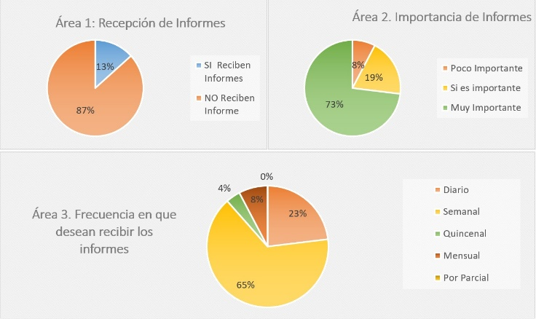

Fuente: Construcción propia

De los resultados expresados en el gráfico anterior se determina qué; Solamente el 13% de los informes y reportes sobre disciplina estudiantil están siendo entregado a las autoridades competentes del ISJC y que el 87% de estos informes nunca llegan a sus manos, en el área 2 del gráfico se observa que, de este 87% de los informes no presentados el 73% son considerados como Muy Importantes por parte las autoridades, y según indica el área 3 les gustaría recibirlos en periodos semanales o diarios.

**Indicador 2. Gestión de Inasistencia** **Estudiantil**

¿Cuáles son los índices de inasistencias estudiantil?

¿Cuál es la periodicidad de la inasistencia por estudiante?

¿Cuáles es la periodicidad de la inasistencia por grado y sección?

Con respecto a la consulta sobre este indicador, los resultados producto de la aplicación del instrumento demuestran qué:

Gráfico 2. Resultados de la investigación sobre los informes de Inasistencia Estudiantil.

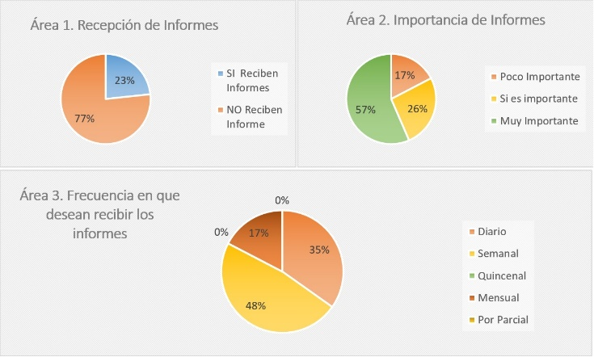

Fuente: Construcción propia

En relación con los resultados expresados en el gráfico anterior se determina qué; Según el área 1, solamente el 23% de los informes sobre la inasistencia estudiantil llegan a manos de las autoridades competentes, y que el 77% de los informes necesarios sobre la disciplina nos son presentados. El área 2 muestra que, de los informes no presentados, el 57% son considerados por las autoridades como Muy importantes y un 26% como importante. El área 3 muestra la frecuencia con la cual les gustaría recibir estos informes faltantes, siendo diario y semanal los más seleccionados.

**Indicador 3. Gestión Académica Estudiantil**

¿Cuáles es el índice académico de cada grado y sección?

¿Cuál es el progreso académico entre parciales?  
¿Cuáles con las asignaturas con más índice de reprobación?  
¿Cuáles son los estudiantes con más mayor y menor nivel académico?

Con respecto a la consulta sobre este indicador, los resultados producto de la aplicación del instrumento demuestran qué:

Gráfico 3. Resultados de la investigación sobre los informes Académicos Estudiantiles.

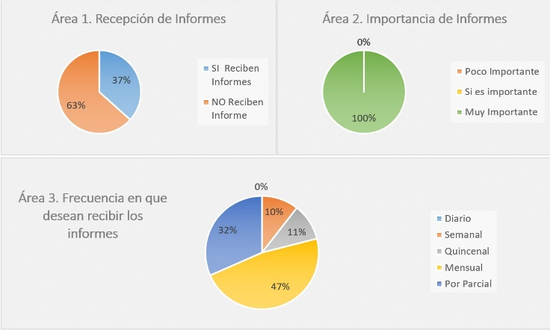

Fuente: Construcción propia

En relación con los resultados expresados en el gráfico anterior se determina qué; Según el área 1, solamente el 37% de los informes sobre el rendimiento académico estudiantil llegan a manos de las autoridades competentes, y que el 63% de los informes necesarios sobre rendimiento académico nos son presentados. El área 2 muestra que, de los informes no presentados, el 100% son considerados por las autoridades como Muy importantes. El área 3 muestra la frecuencia con la cual les gustaría recibir estos informes faltantes, siendo mensuales y por parcial los más seleccionados.

**Indicador 4. Gestión de Satisfacción Estudiantil**

¿Qué nivel de satisfacción estudiantil existe en el ISJC?  
¿Cómo perciben los estudiantes el trato del docente?  
¿Cómo sienten los estudiantes el ambiente estudiantil?  
¿Desean los estudiantes continuar sus estudios en él ISJC?

Con respecto a la consulta sobre este indicador, los resultados producto de la aplicación del instrumento demuestran qué:

Gráfico 4. Resultados de la investigación sobre informes de Satisfacción Estudiantil.

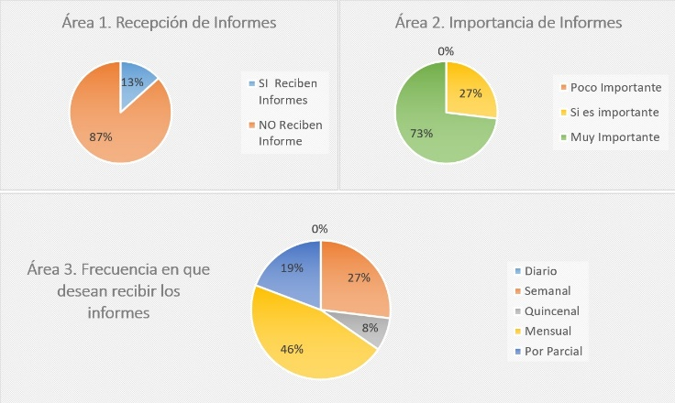

Fuente: Construcción propia

En relación con los resultados expresados en el gráfico anterior se determina qué; Según el área 1, solamente el 13% de los informes sobre la satisfacción estudiantil llegan a manos de las autoridades competentes, y que el 87% de los informes necesarios sobre esta área nos son presentados. El área 2 muestra que, de los informes no presentados, el 73% son considerados por las autoridades como Muy importantes y un 27% como importante. El área 3 muestra la frecuencia con la cual les gustaría recibir estos informes faltantes, siendo mensual y semanal los más seleccionados.

**Indicador 5. Gestión de Llegadas Tardías Estudiantiles**

¿Cuáles son estudiantes que residen en llegadas tardías?

¿Cuál es la periodicidad de las llegadas tardías?

¿Cuáles son los grados y secciones que presentan más llegadas tardías?

Con respecto a la consulta sobre este indicador, los resultados producto de la aplicación del instrumento demuestran qué:

Gráfico 5. Resultados de la investigación sobre informes de las llegadas tardías estudiantiles.

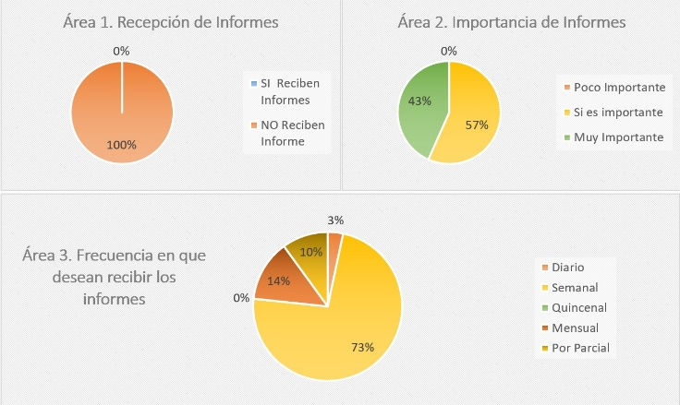

Fuente: Construcción propia

En relación con los resultados expresados en el gráfico anterior se determina qué; Según el área 1, el 100% de los informes necesarios sobre las llegadas tardías estudiantiles nos son presentados. El área 2 muestra que, de los informes no presentados, el 57% son considerados por las autoridades como Muy importantes y un 43% como importante. El área 3 muestra la frecuencia con la cual les gustaría recibir estos informes faltantes, siendo y semanal y mensual los más seleccionados.

Grafico 6. Resumen del área estudiantil

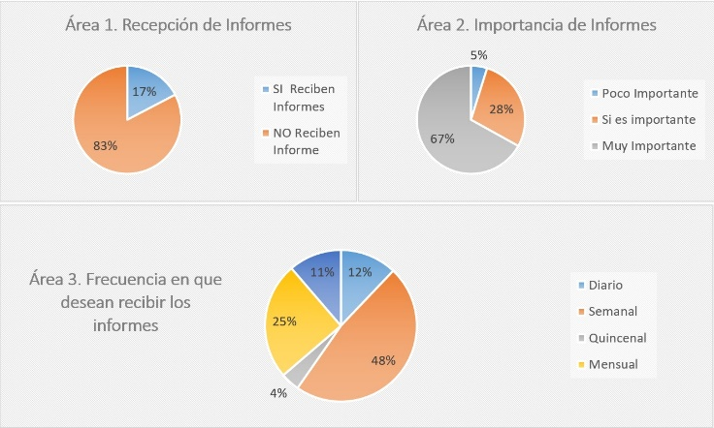

Fuente: Construcción propia

En relación a los resultados expresados en el gráfico anterior se determina qué; de todos los informes del área estudiantil que deben ser entregados a las autoridades, el 83 % de ellos no son recibidos. El área 2 indica que, de estos informes faltantes, el 67% de los informes necesarios sobre el área estudiantil son considerados muy importantes y 28% como importantes. El área 3 muestra la frecuencia con la cual les gustaría recibir estos informes faltantes, siendo semanal y mensual los más seleccionados.

**Indicador 6. Cumplimiento Académico Docente**

¿Cuál es el Índice de cumplimiento académico por docente?  
¿Cuáles son los docentes con alto nivel de incumplimiento académico?  
¿Cuál es la periodicidad de los incumplimientos?

¿Cuál es el área con mayor incumplimiento docente?

Con respecto a la consulta sobre este indicador, los resultados producto de la aplicación del instrumento demuestran qué:

Gráfico 7. Resultados de la investigación sobre informes de CumplimientoAcadémicoDocente

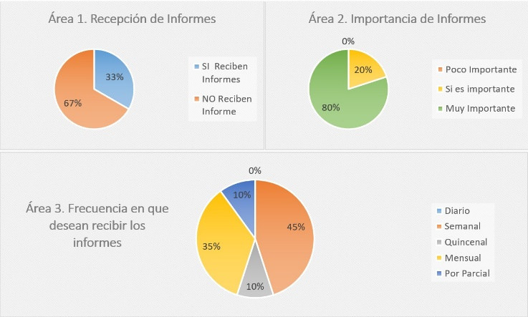

Fuente: Construcción propia

En relación con los resultados expresados en el gráfico anterior se determina qué; Según el área 1, solamente el 33% de los informes sobre el cumplimiento académico docente llegan a manos de las autoridades competentes, y que el 67% de los informes necesarios sobre esta área nos son presentados. El área 2 muestra que, de los informes no presentados, el 80% son considerados por las autoridades como Muy importantes y un 20% como importante. El área 3 muestra la frecuencia con la cual les gustaría recibir estos informes faltantes, siendo semanal y mensual los más seleccionados.

**Indicador 7. Gestión de Inasistencia Docente**

¿Cuál es el nivel de asistencia e inasistencia de todos los docentes?  
¿Cuál es el índice de asistencia e inasistencia de cada docente?  
¿Cuál es la periodicidad de las inasistencias por área e individual?

Con respecto a la consulta sobre este indicador, los resultados producto de la aplicación del instrumento demuestran qué:

Gráfico 8. Resultados de la investigación sobre informes de InasistenciaDocente

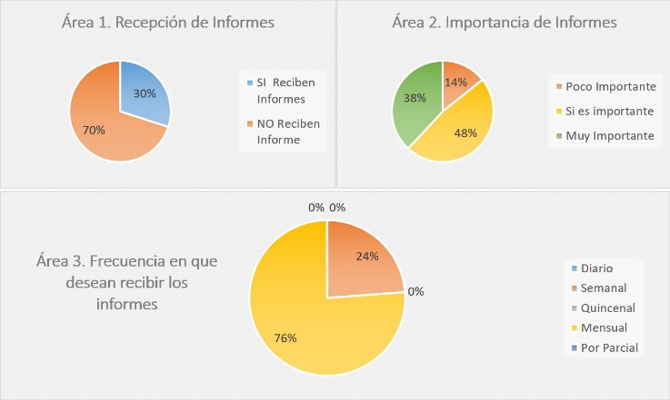

Fuente: Construcción propia

En relación con los resultados expresados en el gráfico anterior se determina qué; Según el área 1, solamente el 30% de los informes sobre la inasistencia docente llegan a manos de las autoridades competentes, y que el 70% de los informes necesarios sobre esta área nos son presentados. El área 2 muestra que, de los informes no presentados, el 38% son considerados por las autoridades como Muy importantes y un 48% como importante. El área 3 muestra la frecuencia con la cual les gustaría recibir estos informes faltantes, siendo mensual y semanal los más seleccionados.

**Indicador 8. Gestión de la Satisfacción Docente**

¿Cuáles es el nivel de satisfacción del personal docente completo?  
¿Cuál es el nivel de satisfacción del docente individualmente?  
¿Cómo califica el personal docente el ambiente laboral?

¿Desea el personal docente continuar laborando el siguiente año en el ISJC?

Con respecto a la consulta sobre este indicador, los resultados producto de la aplicación del instrumento demuestran qué:

Gráfico 9. Resultados de la investigación sobre informes de SatisfacciónDocente

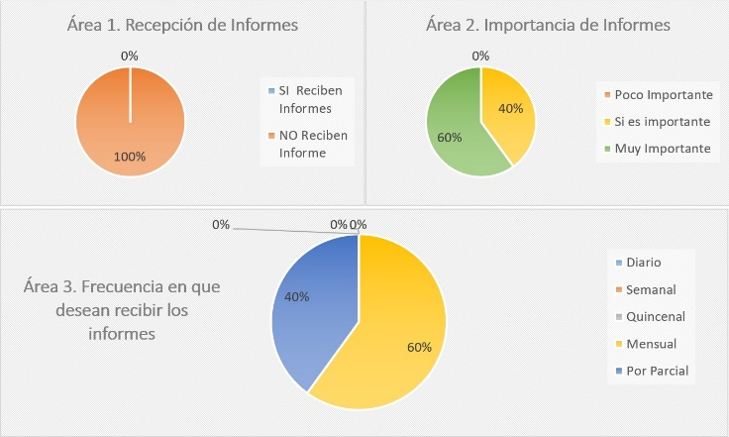

Fuente: Construcción propia

En relación con los resultados expresados en el gráfico anterior se determina qué; Según el área 1, el 100% de los informes necesarios sobre esta área nos son presentados a las autoridades competentes. El área 2 muestra que, de los informes no presentados, el 60% son considerados por las autoridades como Muy importantes y un 40% como importante. El área 3 muestra la frecuencia con la cual les gustaría recibir estos informes faltantes, siendo mensual y por parcial los más seleccionados.

**Resumen del Área Docente**

En relación a los resultados expresados en el siguiente gráfico se determina qué; de todos los informes del área docente que deben ser entregados a las autoridades, el 79 % de ellos no son recibidos. El área 2 indica que, de estos informes faltantes, el 59% de los informes necesarios sobre el área estudiantil son considerados muy importantes y 37% como importantes. El área 3 muestra la frecuencia con la cual les gustaría recibir estos informes faltantes, siendo mensual y por parcial los más seleccionados.

Grafico 10. Resumen del área Docente

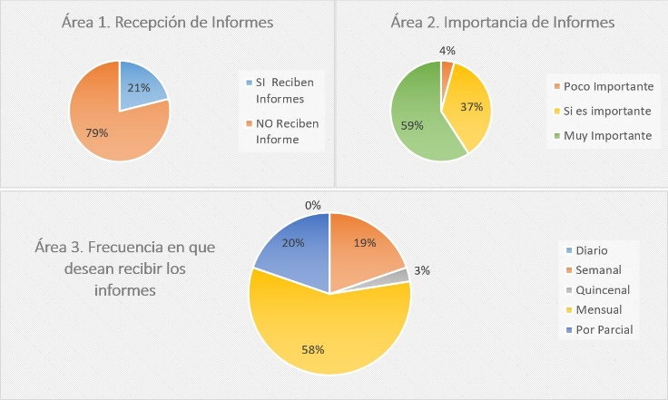

Fuente: Construcción propia

**Indicador 9. Gestión de Clases y Actividades Escolares**

¿Cuáles es el índice de clases que se han perdido en el ISJC?  
¿Cuáles el índice de clases perdidas individualmente en el ISJC?

¿Cuáles son las actividades escolares más importante realizadas en 2019?  
¿Cuáles son las próximas actividades escolares del ISJC?

Con respecto a la consulta sobre este indicador, los resultados producto de la aplicación del instrumento demuestran qué:

Gráfico 11. Resultados de la investigación sobre informes de Clases y Actividades Escolares

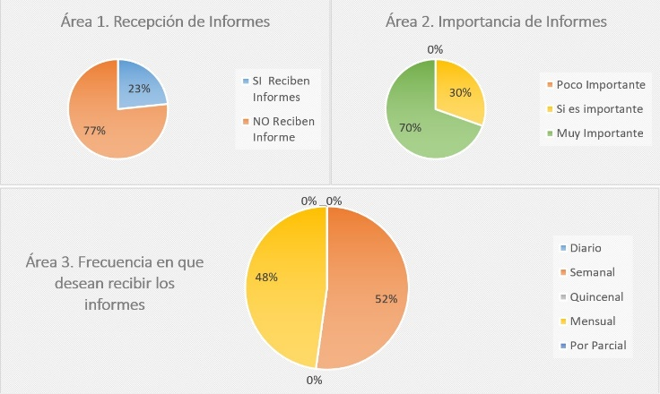

Fuente: Construcción propia

En relación con los resultados expresados en el gráfico anterior se determina qué; Según el área 1, solamente el 23% de los informes sobre clases y actividades escolares llegan a manos de las autoridades competentes, y que el 77% de los informes necesarios sobre esta área nos son presentados. El área 2 muestra que, de los informes no presentados, el 70% son considerados por las autoridades como Muy importantes y un 30% como importante. El área 3 muestra la frecuencia con la cual les gustaría recibir estos informes faltantes, siendo semanal y mensual los más seleccionados.

**Indicador 10. Gestión de Admisiones y Matriculas**

¿Cuál es el índice de estudiantes en el proceso de admisiones?

¿Mediante qué medio de difusión recibieron información del ISJC?

¿Qué porcentaje del proceso de admisiones termino su proceso de matrícula?  
¿Cuál es el índice de nuevas y recurrentes matriculas?

Con respecto a la consulta sobre este indicador, los resultados producto de la aplicación del instrumento demuestran qué:

Gráfico 12. Resultados de la investigación sobre informes de Admisiones y Matriculas

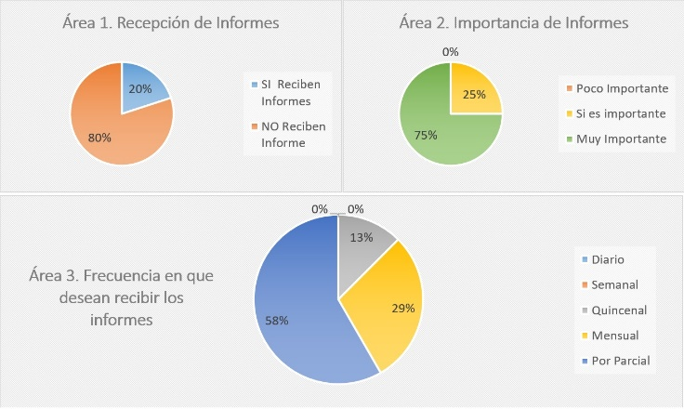

Fuente: Construcción propia

En relación con los resultados expresados en el gráfico anterior se determina qué; Según el área 1, solamente el 20% de los informes sobre admisiones y matriculas llegan a manos de las autoridades competentes, y que el 80% de los informes necesarios sobre esta área nos son presentados. El área 2 muestra que, de los informes no presentados, el 75% son considerados por las autoridades como Muy importantes y un 25% como importante. El área 3 muestra la frecuencia con la cual les gustaría recibir estos informes faltantes, siendo mensual y por parcial los más seleccionados.

**Indicador 11. Gestión de Sitio Web Y Redes Sociales**

¿Cuál es el crecimiento de los seguidores en las redes sociales?  
¿Cuáles son los datos demográficos de nuestras visitas en Redes Sociales?

¿Cuáles son los datos estadísticos más importantes del sitio web?

Con respecto a la consulta sobre este indicador, los resultados producto de la aplicación del instrumento demuestran qué:

Gráfico 13. Resultados de la investigación sobre informes de las redes sociales y del sitio web

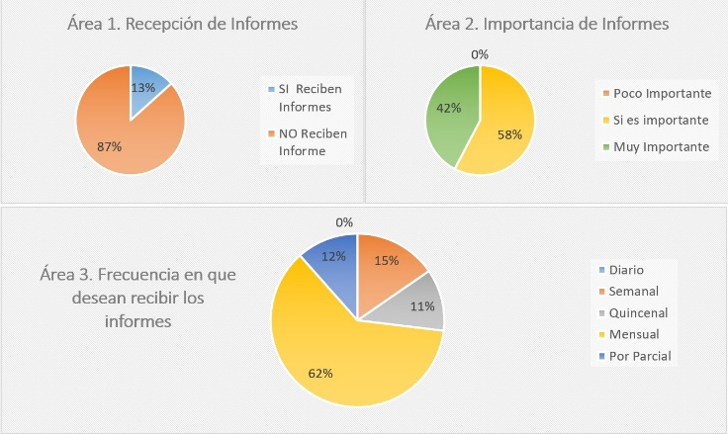

Fuente: Construcción propia

En relación con los resultados expresados en el gráfico anterior se determina qué; Según el área 1, solamente el 13% de los informes sobre las redes sociales llegan a manos de las autoridades competentes, y que el 87% de los informes necesarios sobre esta área nos son presentados. El área 2 muestra que, de los informes no presentados, el 42% son considerados por las autoridades como Muy importantes y un 58% como importante. El área 3 muestra la frecuencia con la cual les gustaría recibir estos informes faltantes, siendo mensual y semanal los más seleccionados.

**Indicador 12. Gestión del uso de Plataforma Educativa**

¿Cuál es el índice de uso de plataforma por parte del estudiante?

¿Cuál es el índice de uso de plataforma por parte de los docentes?

Con respecto a la consulta sobre este indicador, los resultados producto de la aplicación del instrumento demuestran qué:

Gráfico 14. Resultados de la investigación sobre informes del uso de la plataforma educativa del ISJC.

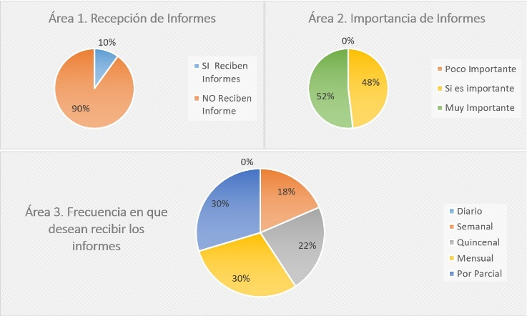

Fuente: Construcción propia

En relación con los resultados expresados en el gráfico anterior se determina qué; Según el área 1, solamente el 10% de los informes sobre el uso de la plataforma educativa llegan a manos de las autoridades competentes, y que el 90% de los informes necesarios sobre esta área nos son presentados. El área 2 muestra que, de los informes no presentados, el 52% son considerados por las autoridades como Muy importantes y un 48% como importante. El área 3 muestra la frecuencia con la cual les gustaría recibir estos informes faltantes, siendo mensual y por parcial los más seleccionados.

**Resumen del Área de Operaciones**

En relación a los resultados expresados en el siguiente gráfico se determina qué; de todos los informes del área de operaciones que deben ser entregados a las autoridades, el 83 % de ellos no son recibidos. El área 2 indica que, de estos informes faltantes, el 59% de los informes necesarios sobre el área de operaciones son considerados muy importantes y 41% como importantes. El área 3 muestra la frecuencia con la cual les gustaría recibir estos informes faltantes, siendo mensual y por parcial los más seleccionados.

Grafico 15. Resumen del área de Operaciones

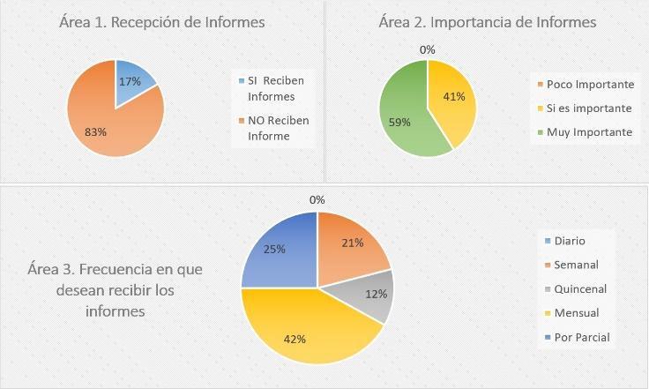

Fuente: Construcción propia

**Indicador 13. Gestión de Ingresos y Egresos del ISJC**

¿Cuáles es el índice de ingreso y egreso semanal y mensual dentro del ISJC?  
¿Cuáles es el índice de ingresos por pagos de mensualidades en banco del ISJC?  
¿Cuál es el índice de ingreso por grado y sección?

Con respecto a la consulta sobre este indicador, los resultados producto de la aplicación del instrumento demuestran qué:

Gráfico 16. Resultados de la investigación sobre informes de ingresos y egresos

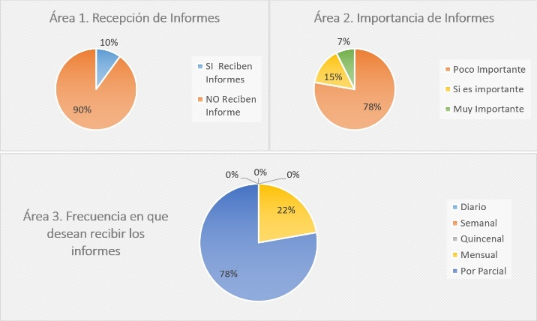

Fuente: Construcción propia

En relación con los resultados expresados en el gráfico anterior se determina qué; Según el área 1, solamente el 10% de los informes sobre los ingresos y egresos llegan a manos de las autoridades competentes, y que el 90% de los informes necesarios sobre esta área nos son presentados. El área 2 muestra que, de los informes no presentados, el 78% son considerados por las autoridades como Poco importantes y un 15% como importante. El área 3 muestra la frecuencia con la cual les gustaría recibir estos informes faltantes, siendo por parcial y mensual los más seleccionados.

**Indicador 14. Gestión de Finanzas por Grado y Sección**

¿Cuál es el índice de ingreso por grado y sección?

¿Cuál es el grado con mayor índice de pago?

¿Cuál es la sección con mayor índice de pago?

Con respecto a la consulta sobre este indicador, los resultados producto de la aplicación del instrumento demuestran qué:

Gráfico 17. Resultados de la investigación sobre informes de finanzas por grado y sección.

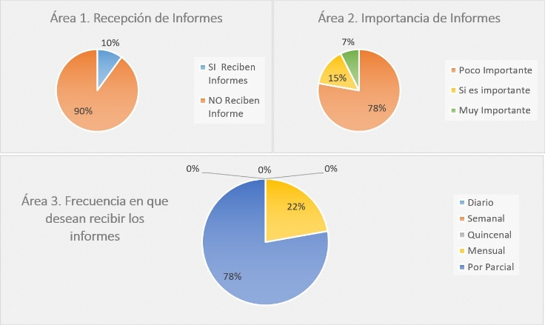

Fuente: Construcción propia

En relación con los resultados expresados en el gráfico anterior se determina qué; Según el área 1, solamente el 10% de los informes sobre las finanzas de los grados y secciones llegan a manos de las autoridades competentes, y que el 90% de los informes necesarios sobre esta área nos son presentados. El área 2 muestra que, de los informes no presentados, el 78% son considerados por las autoridades como Poco importantes y un 15% como importante. El área 3 muestra la frecuencia con la cual les gustaría recibir estos informes faltantes, siendo por parcial y mensual los más seleccionados.

**Indicador 15. Gestión de deudas estudiantil y cobranza**

¿Cuál es nivel de mora por grado y sección?  
¿Cuál son los grados y secciones más rentables?  
¿Cuál es el índice de cobranza que se ha realizado?

Con respecto a la consulta sobre este indicador, los resultados producto de la aplicación del instrumento demuestran qué:

Gráfico 18. Resultados de la investigación sobre informes de deuda estudiantil y cobranza

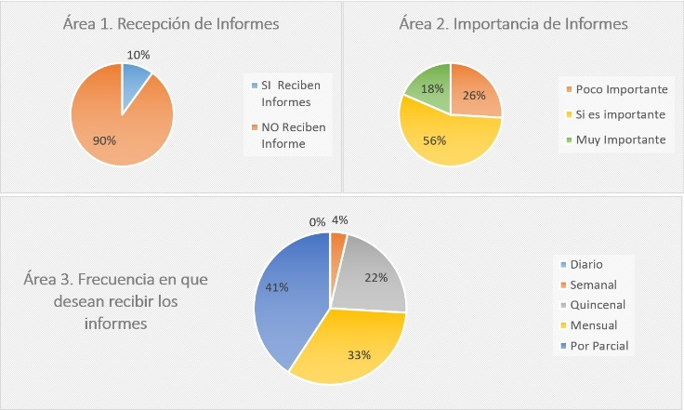

Fuente: Construcción propia

En relación con los resultados expresados en el gráfico anterior se determina qué; Según el área 1, solamente el 10% de los informes sobre la deuda estudiantil y cobranza llegan a manos de las autoridades competentes, y que el 90% de los informes necesarios sobre esta área nos son presentados. El área 2 muestra que, de los informes no presentados, el 56% son considerados por las autoridades como Poco importantes y un 26% como importante. El área 3 muestra la frecuencia con la cual les gustaría recibir estos informes faltantes, siendo por parcial y mensual los más seleccionados.

**Resumen del Área de Financiera**

En relación a los resultados expresados en el siguiente gráfico se determina qué; de todos los informes del área de finanzas que deben ser entregados a las autoridades, el 90 % de ellos no son recibidos. El área 2 indica que, de estos informes faltantes, el 52% de los informes necesarios sobre el área de operaciones son considerados como Poco importantes y 26% como importantes. El área 3 muestra la frecuencia con la cual les gustaría recibir estos informes faltantes, siendo por parcial y mensual los más seleccionados.

Grafico 19. Resumen del área de Finanzas

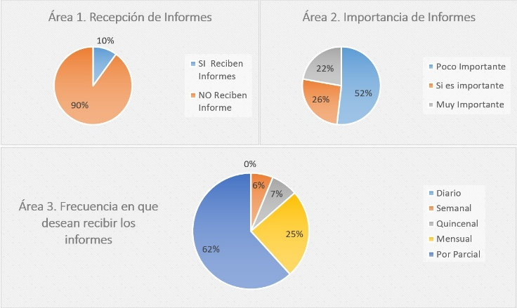

Fuente: Construcción propia

**Resumen General de todos los Informes**

En relación a los resultados expresados en el siguiente gráfico se determina qué; de todos los informes que deben ser entregados a las autoridades, el 84 % de ellos no son recibidos. El área 2 indica que, de estos informes faltantes, el 54% de los informes necesarios sobre el área de operaciones son considerados como Muy importantes y 33% como importantes. El área 3 muestra la frecuencia con la cual les gustaría recibir estos informes faltantes, siendo mensual y por parcial los más seleccionados.

Grafico 20. Resumen de todos los informes

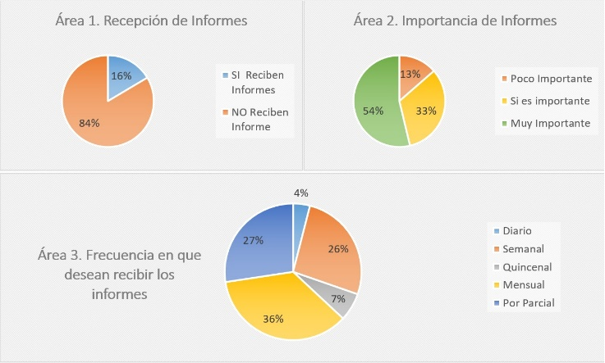

Fuente: Construcción propia

# 6.3 Análisis inferencial

Debido a que la estadística y los análisis de los datos van más allá de la descripción de las distribuciones de las variables, la generalización de resultados y la comprobación de los supuestos requieren de estimaciones a partir de los estadígrafos, evidenciando con ello, las relaciones y probabilidades de ocurrencias de los eventos en distribuciones normales y no, para a partir de métodos paramétricos y no paramétricos, aceptar o rechazar las hipótesis de la investigación (Sampieri, 2014). Por tal razón, el apartado del análisis inferencial de la investigación se fundamenta en la medición de la normalidad de los datos, en el establecimiento del tipo de hipótesis, en la selección del método de medición y en la presentación de los resultados del mismo.

## 6.3.1 Prueba de normalidad de los datos

Con la finalidad de realizar las estimaciones estadísticas inferenciales y seleccionar el método adecuado en función de la prueba a realizar, se hace la estimación de la normalidad de los datos. Cuando los datos evidencian una distribución las pruebas estadísticas se circunscriben en los métodos paramétricos, sin embargo, cuando no se evidencia una distribución normal de los datos, los estadígrafos son evaluados a partir de métodos o pruebas no paramétricas.

La normalidad de los datos se evalúa a partir de las pruebas no paramétricas de Kolmogorov-Smirnov (donde si el nivel de significancia de la prueba es menor que 0.05 la distribución no es normal, si el nivel de significancia de la prueba es mayor que 0.05, la distribución es normal). Por otra parte, para muestras cuyas unidades no superan las 50 observaciones se hace uso de la prueba de normalidad denominada Shapiro-Wilk (donde si el nivel de significancia de la prueba es menor que 0.05 la distribución no es normal, si el nivel de significancia de la prueba es mayor que 0.05, la distribución es normal) (InnovaMIDE, 2010).

A continuación, se da a conocer la prueba de normalidad de los datos para la presente de la investigación.

Tabla No. XX Pruebas de normalidad

|  |  |  |  |  |  |  |
| --- | --- | --- | --- | --- | --- | --- |
|  | Kolmogorov-Smirnova | | | Shapiro-Wilk | | |
| Estadístico | gl | Sig. | Estadístico | gl | Sig. |
| Area_Estudiantil | .251 | 10 | .075 | .833 | 10 | .037 |
| Area_Docente | .399 | 10 | .000 | .616 | 10 | .000 |
| Area_Operacional | .322 | 10 | .004 | .649 | 10 | .000 |
| Area_Financiera | .524 | 10 | .000 | .366 | 10 | .000 |
| Total_Variable_Independiente | .175 | 10 | .200* | .883 | 10 | .141 |

Fuente: Construcción Propia

Los resultados de la prueba de normalidad demuestran que los datos tienen una distribución Normal. Por lo tanto, las pruebas a realizar para la inferencia estadística que de paso a la comprobación de la hipótesis de investigación serán Paramétricos a partir del uso del método de “”.

## 6.3.2 Confiabilidad del instrumento

La confiabilidad del instrumento fue evaluada para estimar la consistencia interna de los datos en contraste al valor medio de los mismos, para ello se hizo uso de la prueba Alpha de Cronbach.

Tabla No. XXX

Fuente: construcción propia

El valor del coeficiente mostrado en la tabla anterior indica que existe xxxxxx

## 4.2.3 Tipo de hipótesis

La hipótesis plasmada en la presente investigación es de tipo correlacional, dado que se especifican la relación entre dos o más variables, analizando el grado de dependencia o vinculación entre las mismas.

La hipótesis por valorar en esta investigación es:

Hi:

Ho:

## 4.2.4 Método de prueba de hipótesis

Partiendo del análisis de la distribución normal de los datos, y para dar respuesta a los supuestos planteados en esta investigación, el método de prueba de la hipótesis es:

* Correlación de Pearson, Spearman, etc.

Donde, un nivel de significancia inferior a 0.05 y un grado de relación positiva entre las variables, dará lugar a la aceptación del supuesto de investigación. De igual forma, un nivel de significancia superior a 0.05 y un grado de relación negativa entre las variables, dará lugar al rechazo del supuesto de investigación.

## 4.2.5 Prueba de hipótesis

A continuación, se da a conocer los resultados de la prueba de hipótesis llevada a cabo en el programa estadístico SPSS.

Tabla No. XXX

|  |  |  |  |  |
| --- | --- | --- | --- | --- |
|  | | | Optimización | Tercerización |
| Rho de Spearman | Optimización | Coeficiente de correlación | 1,000 | ,187 |
| Sig. (bilateral) | . | ,541 |
| N | 13 | 13 |
| Tercerización | Coeficiente de correlación | ,187 | 1,000 |
| Sig. (bilateral) | ,541 | . |
| N | 13 | 13 |

Fuente: construcción propia

La medición de la hipótesis expresa que existe correlación entre las variables optimización y tercerización (r=0.187). De igual forma, a pesar de existir correlación la probabilidad de ocurrencia del evento es no significativo debido al resultado de la significancia bilateral (0.541>0.05). Como resultado de lo anterior se rechaza la hipótesis de investigación.

# 4.3 Análisis de los resultados a la luz de las hipótesis y objetivos

La revisión de los resultados presentados en el apartado anterior permite el contraste con los supuestos plasmados en la metodología de la investigación. En vista de ello, en los siguientes numerales se expresan los factores explicativos de las pruebas obtenidas en la medición de la hipótesis. Detallando el porqué de su significancia y la relación de los datos alcanzado.

1. Los bancos no están tercerizando todos solo las instituciones con mayor cuota de mercado
2. Los costos de tercerización son elevados
3. Porque los servicios y el acceso a la información son confidencial y se requiere de muchos protocolos de seguridad.

# CONCLUSIONES

Las conclusiones de la investigación se estructuran a partir de los objetivos establecidos en el apartado del planteamiento del problema, con la finalidad de dar respuesta de manera oportuna y precisa a lo propuesto en dicho apartado.

* Los resultados de la investigación permiten establecer de forma general…… (En base al objetivo general)
* En cuanto al objetivo xxxxxxxxxxxxxxxxx, los resultados de la investigacion demuestran qué xxxxxxxxxxxxxxxxxxxxxxxxxx. (En base al objetivo específico 1)
* Por otra parte, de la valoración del objetivo XXXXXXX, las mediciones estadísticas tanto descriptivas como inferenciales permiten aseverar qué XXXXXXXXXXXXX. (En base al objetivo específico 2)
* A su vez, la medición del objetivo XXXXXX, dio como resultado XXXXXXXXXX. (En base al objetivo específico 3)
* Conclusión del investigador (perspectiva general de lo que encontró en su investigación)
* Conclusión a partir de la hipótesis (perspectiva del investigador condensada de la valoración estadística de su hipótesis)

# RECOMENDACIONES

A continuación, se dan a conocer las recomendaciones de la Investigacion expresando elementos estratégicos, académicos, científicos y empíricos para dar respuesta al problema planteado en este estudio.

# REFERENCIAS BIBLIOGRÁFICAS

# Referencias

Alfons, A. S., 2015. LA GESTIÓN DE LA INFORMACIÓN: HERRAMIENTA ESENCIAL PARA EL DESARROLLO DE HABILIDADES EN LA COMUNIDAD ESTUDIANTIL UNIVERSITARIA. p. 3.

Anon., 2018. [En línea]   
Available at: https://conceptodefinicion.de/conocimiento/

Anon., 2018. [En línea]   
Available at: https://www.coursehero.com/file/29053742/articles-324587-archivo-pdf-4-Gestion-Conocimiento-MENpdf/

Arevalo, J., 2007. Gestión de la Información, gestión de contenidos y conocimiento. *Grupo SIOU ,* p. 5.

Bi-spain, 2012. [En línea]   
Available at: https://www.bi-spain.com/articulo/72477/business-intelligence/hoteles/la-cadena-de-hoteles-de-lujo-sandals-mejora-su-rentabilidad-con-el-bi-de-aptech

BI-SPAIN, 2012. [En línea]   
Available at: https://www.bi-spain.com/articulo/72559/business-intelligence/hoteles/grupo-hotelero-indonesio-con-mas-de-7200-camas-utiliza-la-inteligencia-de-precios-de-rategaincom-con-presencia-en-espana

Bi-spain, 2014. [En línea]   
Available at: https://www.bi-spain.com/articulo/73774/business-intelligence/hoteles/hotel-viceroy-en-usa-utiliza-solucion-de-business-intelligence-para-mejorar-sus-ventas-y-marketing

Bi-spain, 2016. [En línea]   
Available at: https://www.bi-spain.com/articulo/74529/oracle/educacion-y-formacion/la-universidad-de-kansas-implementa-oracle-cloud-para-mejorar-la-visibilidad-de-los-procesos-financieros

BI-SPAIN-3, 2014. [En línea]   
Available at: https://www.bi-spain.com/articulo/73771/business-intelligence/aeropuertos/-saudi-airlines-obtiene-ahorros-y-mejora-el-analisis-de-sus-datos-con-tecnologia-de-bi-para-office-365

Brown, S., 2013. *cnn.com.* [En línea]   
Available at: https://cnnespanol.cnn.com/2013/12/03/de-que-lugar-son-los-mejores-estudiantes-del-mundo/

Bueno, E., 1998. El capital intangible como clave estraté-gica en la competencia actual. *Boletín de Estudios Económicos,Asociación de Licenciados de la Universidad Comercial de Deusto*, pp. 207-229.

Ciampagna, J., 2017. *los sistemas de información en la organización,* Madrid: s.n.

Ciavenato, 2002. *Administracion en los nuevos tiempos.* Bogota: Mcgraw-hill.

Ciavenato, I., 2002. Bogota: McGraw-Hill.

Ciavenato, I., 2002. *Administracion en los nuevos tiempos.* Bogota: Mcgraw-hill.

Concepto.de, 2018. *Concepto.de.* [En línea].

Davenport, T., 2001. *Working Knowlege.* s.l.:s.n.

diarium, 2016. [En línea]   
Available at: http://diarium.usal.es/id00710310/files/2016/03/cons_tecn_Business_Intelligence.gif

Drucker, P., 2018. [En línea]   
Available at: https://www.coursehero.com/file/29053742/articles-324587-archivo-pdf-4-Gestion-Conocimiento-MENpdf/

EIU, 2007. In search of clarity. *The Economist Intelligence Unit.*

ELHERALDO, 2017. *elheraldo.hn.* [En línea]   
Available at: http://www.elheraldo.hn/pais/1078026-466/secretaria-de-educaci%C3%B3n-estancado-rendimiento-de-alumnos-hondure%C3%B1os-en-matem%C3%A1ticas-y-espa%C3%B1ol

Equipo de Redacción de Concepto.de, 2019. [En línea]   
Available at: concepto.de/sistema-de-informacion/

estrategiaynegocios.net, 2015. [En línea]   
Available at: en https://www.estrategiaynegocios.net/lasclavesdeldia/906666-330/costa-rica-el-pa%C3%ADs-que-m%C3%A1s-crece-en-tics-en-el-mundo

estrategiaynegocios.net, 2015. *estrategiaynegocios.net.* [En línea]   
Available at: https://www.estrategiaynegocios.net/lasclavesdeldia/906666-330/costa-rica-el-pa%C3%ADs-que-m%C3%A1s-crece-en-tics-en-el-mundo

Ferrer,Silva, 2015. *pertutatis.cat.* [En línea]   
Available at: http://pertutatis.cat/que-son-los-sistemas-de-apoyo-a-los-ejecutivos-ess/

Ferrer, S., 2015. [En línea]   
Available at: http://pertutatis.cat/la-piramide-de-los-diferentes-tipos-de-sistemas-de-informacion/

GARTNER, 2019. *gartner.com.* [En línea]   
Available at: https://www.gartner.com/it-glossary/business-intelligence-bi/

González, C., 2017. *emagister.* [En línea]   
Available at: www.emagister.com/blog/datos-informacion-conocimiento/

Ibermatica, 2007. El conocimiento Compartido. *Ibermatica,* p. 2.

IBM, 2006. *redbooks.ibm.com.* [En línea]   
Available at: http://www.redbooks.ibm.com/redbooks/pdfs/sg247210.pdf

ideasmeetcapital, 2014. [En línea]   
Available at: http://ideasmeetcapital.com/how/

Lisot, 2018. ¿Qué es un Sistema de Gestión de la Seguridad de la Información (SGSI)?. 14 Mayo.

Lorenzo, A., 2012. Conceptos de estrategia empresarial. *Creative Commons,* p. 7.

Luna, N., 2018. *¿Que son las TIC?.* [En línea]   
Available at: https://www.entrepreneur.com/article/308917

Marez, A., 2014. *Informática Médica y Salud.* [En línea]   
Available at: http://azucenamarez.blogspot.com/2014/04/gestion-de-la-informacion-cientifico.html

Mercereau, L., 2015. [En línea]   
Available at: https://www.realwire.com/releases/State-University-System-of-Florida-Selects-Rosslyn-Analytics

Muñoz, P. S., 2008. *Gestion del conocimiento en Pymes,* Bolivia: s.n.

Nagles, N., 2007. La Gestion del Conocimiento como fuente de Innovacion. *EAN,* p. 5.

Nagles, N., 2007. La Gestion del Conocimiento como fuente de Innovacion. *EAN,* p. 5.

OCDE, 1996. *The Knowledge Based Economy,* Paris: s.n.

OCDE, 2017. Perspectivas de la OCDE sobre la Economía Digital. p. 219.

OECD, 2012. *oecd.org.* [En línea]   
Available at: http://www.oecd.org/pisa/keyfindings/PISA-2012-Estudiantes-de-bajo-rendimiento.pdf

OECD, 2015. *oecd.org.* [En línea]   
Available at: https://www.oecd.org/pisa/pisa-2015-results-in-focus-ESP.pdf

ONU, 2013. *hn.one.un.org.* [En línea]   
Available at: http://hn.one.un.org/content/unct/honduras/es/home/manud/tasa-de-asistencia-escolar2.html

Peiro, A., 2017. [En línea]   
Available at: https://economipedia.com/definiciones/estrategias-genericas-porter.html

Pérez, Merino, 2008. *definicion.de.* [En línea]   
Available at: https://definicion.de/estrategia/

Pérez, C., 2011. *La sabiduria secreta de Maquiavelo.* Madrid: Tus Buenos libros.

Pérez, J. & Merino, M., 2008. *definicion.de.* [En línea]   
Available at: https://definicion.de/estrategia/

Pita, J., 2014. [En línea]   
Available at: http://ideasmeetcapital.com/how/

Pojuán, G., 2011. La gestión de información y sus modelos representativos. Valoraciones. *Redalyc,* pp. 1-3.

Ponjuan, G., 2011. Modelo Ciclo de la Gestión de Información (según Butcher y Rowley, 1998).. *researchgate.*

Porter, M., 2011. ¿que es la estrategia?. *Hardvard Business Review,* p. 10.

Prieto, A. &. M. M., 2004. Sistemas de informacion en las organizaciones. *Revista de Ciencias Sociales,* pp. 322-337.

Prieto, A., 2004. Sistemas de información en las organizaciones: Una alternativa para mejorar la productividad gerencial en las pequeñas y medianas empresas. *Revista de Ciencias Sociales ,* pp. 1-4.

Reyes, D. A., 2016. *Tecnologias de la Informacion y Comunicacion en las Organizaciones.* Distrito Federal: Publicaciones Empresariales UNAM.

Rivera, H. & Malaver, M., 2011. *¿Qué estudia la estrategia,* Bogota: Centro de Estudios Empresariales para la perdurabilidad.

Sampieri, R., Collado, C. & Baptista, M., 2014. *Metodologia de la Investigación.* Sexta ed. s.l.:Mc Graw Hill.

Sánchez, E., 2007. LAS TIC DESDE UNA PERSPECTIVA SOCIAL. *Educare,* 20 Noviembre, Volumen VII, p. 156.

sinnexus, 2007. [En línea]   
Available at: www.sinnexus.com/business_intelligence/piramide_negocio.aspx

sistemasdeinformacionfer, 2016. [En línea]   
Available at: sistemasdeinformacionfer.blogspot.com

Solana, D. J., 2014. El sistema de información de una organización. Necesidad de implicación de la dirección. *Anuario Jurídico y Económico Escurialense,* p. 3.

Toffler, A. & Toffler, H., 1993. *War and Anti-War: Survival at the Dawn of the 21st Century.* Londres: s.n.

Tzu, S., 2500 AC.. *El arte de la Guerra.* s.l.:s.n.

UPC, 2019. *www.fib.upc.edu.* [En línea]   
Available at: https://www.fib.upc.edu/es/estudios/grados/grado-en-ingenieria-informatica/plan-de-estudios/especialidades/sistemas-de-informacion

Vasconcellos, J., 2005. *Los Señores de la Guerra.* Madrid: Diaz de Santos.

A continuación, se detallan las referencias bibliográficas que dan sustento a la investigación, bajo las normas APA 6ta edición.

# ANEXOS

# Propuesta

# Instrumentos

# Otras estadísticas

# Respaldos gráficos

**ANEXOS**

**Anexo 1. XXXXXXXXX**

**Anexo 2. XXXXXXXXX**